**西南大学**

**计算机与信息科学学院**

学年设计报告

**题 目：**_______ ________ _

**年级、专业：** **2018**  **级** **网络工程** **专业** **1** **班**

**学生姓名：__________ ___________________**

**指导教师：___________彭喜化___________________**

**提交日期：**  **2020** **年** **6** **月**  **20** **日**



网络工程专业综合设计（网络工程）

|  |  |  |  |  |
| --- | --- | --- | --- | --- |
| 题目 | **Java贴吧的设计与实现** | | | |
| 姓名 |  | 学号 | |  |
| 学院/专业/年级 | 计信院 / 网络工程 / 2018 | | | |
| **评 估 指 标** | **评估标准赋分** | | **成绩得分（百分制）** | |
| 选题与文献阅读 | 依据大纲评分标准赋分（10） | |  | |
| 技术水平 | 依据大纲评分标准赋分（20） | |  | |
| 综合应用基础理论与专业技术能力 | 依据大纲评分标准赋分（20） | |  | |
| 创新点 | 依据大纲评分标准赋分（10） | |  | |
| 论文结构与文字表达 | 依据大纲评分标准赋分（10） | |  | |
| 答辩讲述 | 依据大纲评分标准赋分（20） | |  | |
| 回答问题 | 依据大纲评分标准赋分（10） | |  | |
| 评审意见： | | | | |
| 评阅老师签名 | 彭喜化  2021年 6 月 30 日 | | | |

目录

第一章．选题背景及应用 4

1.1选题背景 4

1.2 实际应用 4

第二章.开发介绍 5

2.1开发技术简介 5

2.2 技术可行性分析 6

2.3 开发环境 6

第三章.数据库的设计与实现 7

3.1数据库E-R图设计 7

3.2数据表详细设计 10

第四章.贴吧功能实现 13

4.1功能模块图 13

4.2 功能分析 14

第五章.使用说明 21

第六章.总结和展望 35

参考文献 35

**Java贴吧设计**

# 第一章．选题背景及应用

## 1.1选题背景

人类作为群体生物，社交是大部分人不可缺少的属性。几乎没有谁可以一个人孤独的生活，而不需要和其他人交流。人们的每一天时间都有相当一部分花费在的社会交往上，从公园里大妈，大爷的拉家常，到左邻右舍之间的打招呼，再到游戏里面的呼朋唤友、肆意江湖，以及贴吧，论坛里的键盘跳动……无不是人们在对社交的进行，对交流的渴望。在现实生活中，我们大多数的行业都需要互动、都需要关注社交，因为社交是一个非常重要的因素。如果没有社交，那么亲密的朋友就不会很多，当需要人帮助时，大多数人都不会帮助你，因为认为这不会对他有帮助，所以社交是一个非常重要的因素。社交能够使人们联系和巩固感情，和他人形成互补，还可以进行信息的交换。总而言之，社交是人们生活中不可缺少的一环。

## 1.2 实际应用

网络的出现和发展对人类的日常社会生活产生了巨大的影响。原有的社会结构、社会行动方式以及社会分层在网络的冲击下都发生了变化。随着网络的逐步推广和普及，网络社会交往将呈现出向日常社会交往回归的趋势，逐步成为人类社会生活中的一个重要组成部分。随之而来的，是各式各样的社交软件，平台。java贴吧则是致力于，为从事和使用java方面的人提供一个交流学习的平台。人们可以在上面分享自己的学习心得，讨论技术难题，求助他人问题，提高技术水平等。

# 第二章.开发介绍

## 2.1开发技术简介

贴吧使用了JSP + JQuery + bootstrap + SpringMVC + MyBatis等技术。其中，JSP和JQuery为前端部分，Spring MVC、MyBatis为后端部分。

1. JSP技术

JSP（全称Java **S**erver Pages）是由Sun公司主导创建的一种动态网页技术标准。JSP部署于网络服务器上，可以响应客户端发送的请求，并根据请求内容动态地生成HTML、XML或其他格式文档的Web网页，然后返回给请求者。JSP技术以Java语言作为脚本语言，为用户的HTTP请求提供服务，并能与服务器上的其它Java程序共同处理复杂的业务需求。

1. JQuery技术

jQuery是一个快速、简洁的JavaScript框架。它封装JavaScript常用的功能代码，提供一种简便的JavaScript设计模式，优化HTML文档操作、事件处理、动画设计和Ajax交互。程序中主要使用的是JQuery的Ajax交互和一些动画设计。

1. bootstrap技术

Bootstrap是美国Twitter公司的设计师Mark Otto和Jacob Thornton合作基于HTML、CSS、JavaScript 开发的简洁、直观、强悍的前端开发框架，使得 Web 开发更加快捷。Bootstrap提供了优雅的HTML和CSS规范，它即是由动态CSS语言Less写成。程序中主要是使用bootstrap的样式，如按钮，导航栏样式等。

1. SpringMVC框架

SpringMVC是一种基于Spring实现了Web MVC设计模式的请求驱动类型的轻量级Web框架，使用了MVC的架构模式思想，将Web层进行指责解耦，并管理应用所需的生命周期，为简化日常开发，提供了很大便利。SpringMVC提供了总开关DispatcherServlet;请求处理映射器（Handler Mapping）和处理适配器（Handler Adapter），视图解析器（View Resolver）进行视图管理;动作处理器Controller接口（包含ModelAndView，以及处理请求响应对象请求和响应），配置灵活，支持文件上传，数据简单转化等强大功能。

1. MyBatis框架

MyBatis 是一款优秀的持久层框架，它支持定制化 SQL、存储过程以及高级映射。MyBatis 避免了几乎所有的 JDBC 代码和手动设置参数以及获取结果集。MyBatis 可以使用简单的 XML 或注解来配置和映射原生信息，将接口和 Java 的 POJOs(Plain Ordinary Java Object,普通的 Java对象)映射成数据库中的记录。

## 2.2 技术可行性分析

要实现Java帖吧，需要掌握HTML、CSS、JS、JQuery等前端基础知识，能自主写出JSP页面，同时能够稍微使用Bootstrap布局与美化界面；除此之外，需要熟练掌握Java编程语言，能够熟练的进行web开发，并且对于后端常见的框架SpringMVC，MyBatis能够有一定的了解，至少需要会使用。另外，还需要会使用一门数据库，这里我使用的是mysql数据库。最后，还需要有一定的代码调试能力，出现错误之后能够及时的排查然后解决。这些技术在三年的学习过程中我都已经成功的掌握，有些是老师课堂上的教学，有些是自己课外通过学习锻炼出来的。因此技术上完全是可行的。

## 2.3 开发环境

操作系统：Windows10

数据库：mysql

服务器软件：Tomcat

开发语言：Java + HTML + JavaScript + CSS + SQL

开发软件：eclipse

# 第三章.数据库的设计与实现

## 3.1数据库E-R图设计

E-R图是数据库概念结构设计中用来描述现实世界的概念模型，首先介绍贴吧设计中的几个实体，它们的实体图设计如下：

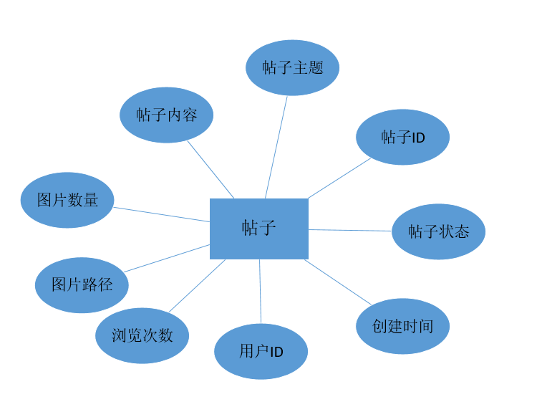

图3-1.帖子实体图

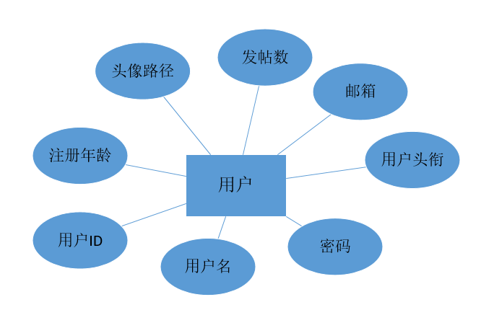

图3-2.用户实体图

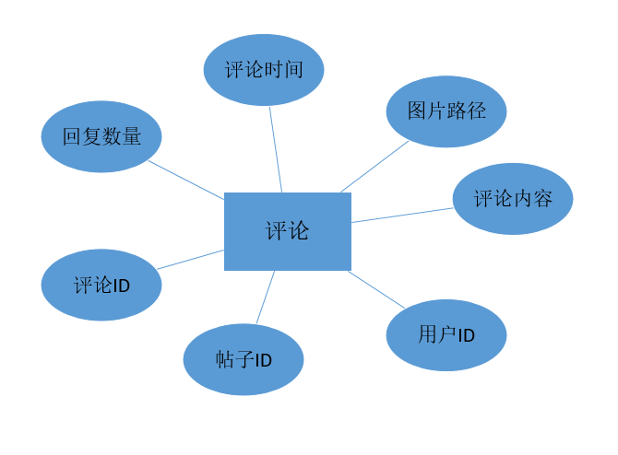

图3-3.评论实体图

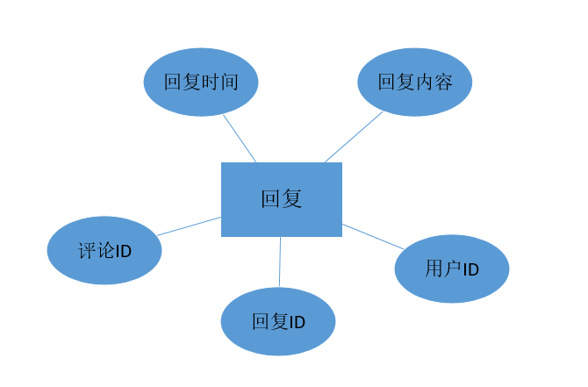

图3-4.回复实体图

在贴吧设计中的实体关系有：用户-发帖-帖子，用户-评论-帖子，用户-回复-评论，用户-收藏-帖子，用户-关注-用户等。总的E-R图如下：

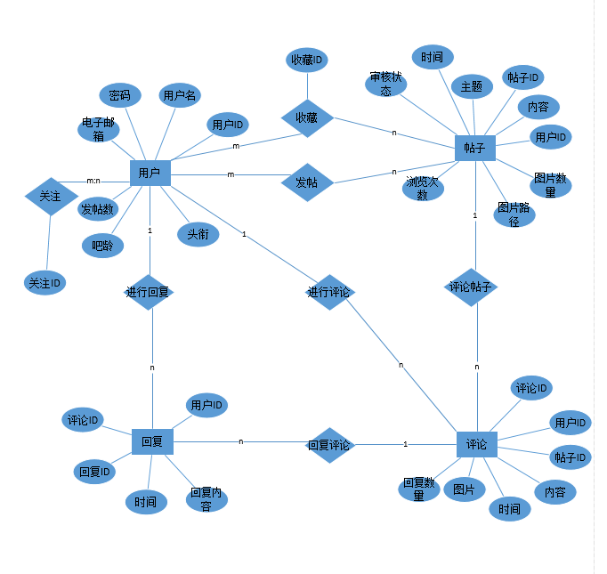

图3-5.总E-R图

## 3.2数据表详细设计

1.用户表，里面存放的主要是用户的个人信息，如用户名，电子邮箱，密码等数据。主键是用户ID。

表3-1：用户数据表的详细设计

|  |  |  |  |  |  |
| --- | --- | --- | --- | --- | --- |
| 字段名 | 具体含义 | 数据类型 | 长度 | 默认值 | 允许空 |
| uerid | 用户ID | int | 11 | 无 | 否 |
| username | 用户名称 | varchar | 50 | 无 | 否 |
| password | 用户密码 | varchar | 30 | 无 | 否 |
| email | 电子邮箱 | varchar | 30 | 无 | 否 |
| card_num | 发帖数量 | int | 11 | 0 | 否 |
| head_image | 用户头像路径 | varchar | 30 | 无 | 是 |
| year | 用户吧龄 | int | 11 | 1 | 否 |
| title | 用户头衔 | varchar | 20 | 无 | 否 |

2. 帖子表，里面存放的是用户发布的帖子内容，主键是帖子ID。其中图片数量代表用户发布帖子时上传的图片数量，状态代表帖子的审核状态，如果是true，代表审核通过，大家都能看到，是false，代表审核未通过或者还未审核。

表3-2：帖子数据表的详细设计

|  |  |  |  |  |  |
| --- | --- | --- | --- | --- | --- |
| 字段名 | 具体含义 | 数据类型 | 长度 | 默认值 | 允许空 |
| cardid | 帖子ID | int | 11 | 无 | 否 |
| theme | 帖子主题 | varchar | 255 | 无 | 否 |
| content | 帖子内容 | varchar | 2000 | 无 | 否 |
| image_num | 图片数量 | int | 11 | 0 | 否 |
| image_path | 图片路径 | varchar | 300 | 无 | 是 |
| userid | 用户ID | int | 11 | 无 | 否 |
| create_time | 发帖时间 | varchar | 30 | 无 | 否 |
| count | 回复数量 | int | 11 | 0 | 否 |
| status | 审核状态 | varchar | 20 | 无 | 否 |

3. 评论表，里面存放的主要是对于帖子的评论，主键是评论ID，也就是其他人对于楼主所发问题的讨论。评论表中的帖子ID代表评论所属的帖子，pcount代表的是对这条评论的回复数量。

表3-3：评论数据表的详细设计

|  |  |  |  |  |  |
| --- | --- | --- | --- | --- | --- |
| 字段名 | 具体含义 | 数据类型 | 长度 | 默认值 | 允许空 |
| pid | 评论ID | int | 11 | 无 | 否 |
| cardid | 帖子ID | int | 11 | 无 | 否 |
| userid | 用户ID | int | 11 | 无 | 否 |
| pcontent | 评论内容 | varchar | 500 | 无 | 否 |
| pimage | 图片 | varchar | 255 | 无 | 是 |
| ptime | 评论时间 | varchar | 30 | 无 | 否 |
| pcount | 回复数量 | int | 11 | 0 | 否 |

4. 回复表，里面主要存放对评论的回复内容，主键是回复ID，表结构和评论表几乎一样，不能添加图片。

表3-4：回复数据表的详细设计

|  |  |  |  |  |  |
| --- | --- | --- | --- | --- | --- |
| 字段名 | 具体含义 | 数据类型 | 长度 | 默认值 | 允许空 |
| rid | 回复ID | int | 11 | 无 | 否 |
| pid | 评论ID | int | 11 | 无 | 否 |
| uid | 用户ID | int | 11 | 无 | 否 |
| rcontent | 回复内容 | varchar | 500 | 无 | 否 |
| ptime | 回复时间 | varchar | 30 | 无 | 否 |

5. 收藏表，里面存放用户对于帖子的收藏关系，主键是用户ID加帖子ID。

表3-5：收藏数据表的详细设计

|  |  |  |  |  |  |
| --- | --- | --- | --- | --- | --- |
| 字段名 | 具体含义 | 数据类型 | 长度 | 默认值 | 允许空 |
| userid | 用户ID | int | 11 | 无 | 否 |
| cardid | 帖子ID | int | 11 | 无 | 否 |

6. 关注表，里面存放的是用户对于其他用户的关注关系，主键是用户ID和被关注的用户ID。

表3-6：关注数据表的详细设计

|  |  |  |  |  |  |
| --- | --- | --- | --- | --- | --- |
| 字段名 | 具体含义 | 数据类型 | 长度 | 默认值 | 允许空 |
| fuid | 用户ID | int | 11 | 无 | 否 |
| buid | 被关注用户ID | int | 11 | 无 | 否 |

# 第四章.贴吧功能实现

## 4.1功能模块图

1.在用户未登录时，也就是面向游客时。可以操作的功能有：查看帖子内容，搜索帖子，查看最新发布的帖子，查看热门帖子。

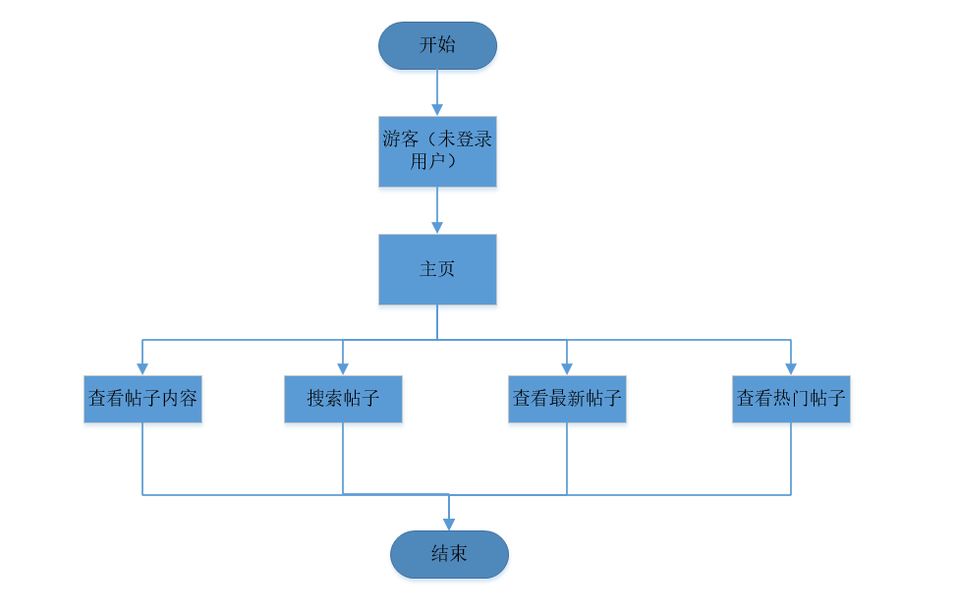

图4-1.游客功能模块图

2.当用户登录后可以使用所有的功能。包括所有未登录时的功能，除此之外，还有发帖，回复，查看我的帖子，查看我的回复，删除自己的帖子，收藏帖子，关注用户，更换头像，修改密码等。

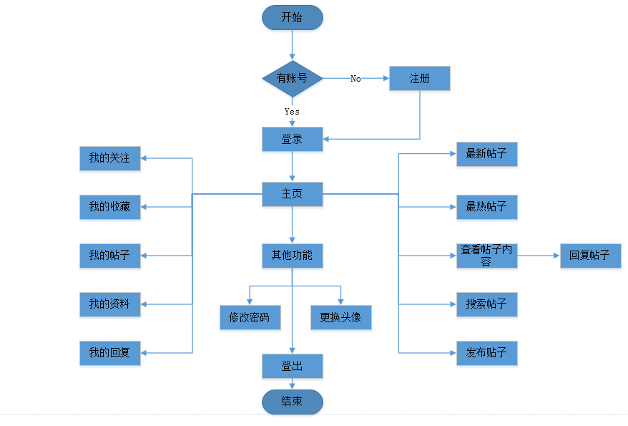

图4-2用户功能模块图

## 4.2 功能分析

贴吧设计中所有的前端页面都是使用html作为展示，然后使用css来控制显示的样式。然后使用JQuery做一些动态的效果展示，最后使用一些bootstrap的样式来使整体更加的美观。所以在这里前端就不在做太多的介绍，具体可以看附件的源码。

**1. 注册和登录和修改密码功能的实现**

这两三个功能可以说是非常常用的模块了，实现起来也较为简单。总的来说就是接收用户的输入，然后判断用户的输入是否符合要求，符合的话就将对应的数据插入数据库或者对页面进行跳转，同时在服务器端用session记录下用户的登录状态。唯一需要注意的就是验证码模块，这个模块主要是使用java的一些画图功能进行编辑，随机画出4个字符，然后画上一些干扰线，最后以图片的格式输出到网页端。

**2. 主页实现**

主页实现主要是直接将数据库中所有通过审核的帖子取出来，然后将其的数据渲染到到页面中。主页右边的两个排行榜也是类似的效果，不过一个是按时间排序来提取帖子的数据，一个是按照热度排序来提取帖子数据。

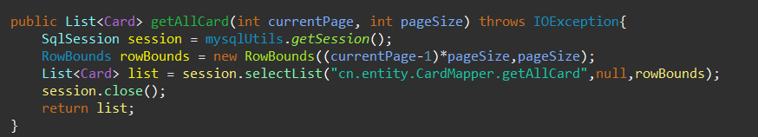

图4-3.取出所有帖子数据图

**3. 查看帖子内容实现**

查看帖子内容主要依靠的是传入的参数帖子ID，通过ID将帖子的数据从数据库中取出，然后在将对应的用户信息取出。再取出帖子ID所对应的评论表中内容，然后将评论表数据所对应的用户数据取出。最后取出评论ID所对应的对评论的回复数据，再取出回复数据所对应的用户数据。

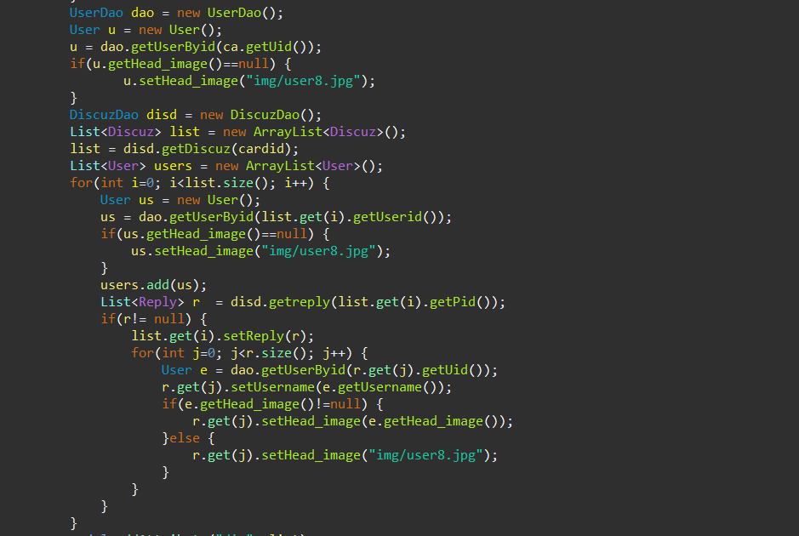

图4-4.查看帖子内容对应控制器代码图

**4.** **我的帖子功能实现**

我的帖子功能实现是根据用户的ID来取出对应的帖子。首先将储存在session中的用户信息取出，然后根据用户的信息查询数据库，将需要的数据取出。

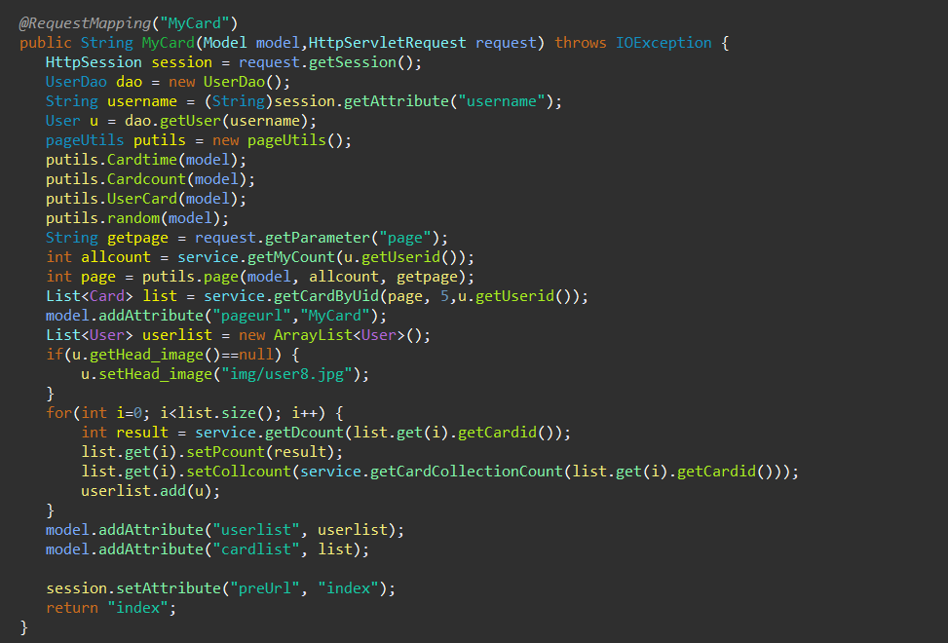

图4-5.我的帖子主要实现代码控制器图

**5. 我的收藏**

我的收藏实现和我的帖子功能类似。唯一区别就是我的收藏多涉及到了一张收藏表。需要先从收藏表中取出对应的帖子ID，然后再去取出帖子的内容。所以代码图在这里就不放了，具体可以查看源码。

**6. 我的评论**

我的评论功能实现也和上面的实现类似，不过是根据用户的信息去查找对应的评论表数据，然后在根据评论表数据取出和评论相关的回复表数据，最后将这些数据都渲染到页面中。具体可以看源码

**7. 我的关注**

这个模块后端也没有太多技术性可言，主要难点在于前端对于按钮效果的控制，如何将点击取消关注后的按钮内容变成“关注”，同时还需要不影响其他按钮。这就需要前后端配合，当文档加载完成后，将对应的用户ID发向服务器，服务器判断该用户是否别关注，然后根据结果返回对应的内容。

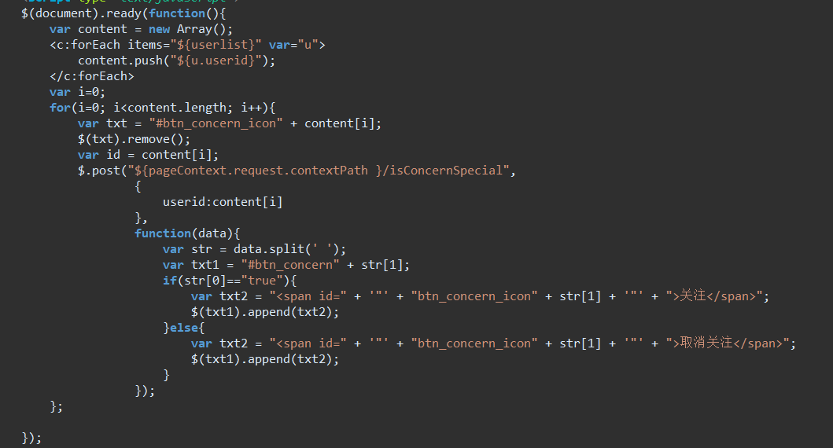

图4-6.我的关注判断显示样式图

**8. 我的资料**

我的资料页面需要展示的不仅仅是自己的资料。当点击的是其他用户头像时，还需要可以展示其他用户的资料。所以后端就需要先做判断，如果获取的ID参数为空，就展示用户的个人信息，如果不为空，就展示对应ID的信息，将对应的数据渲染到页面中。同时在前端还需要通过异步判断该用户是否已经被关注，然后显示对应的样式。并且在点击关注按钮还需要对应的信息提示。

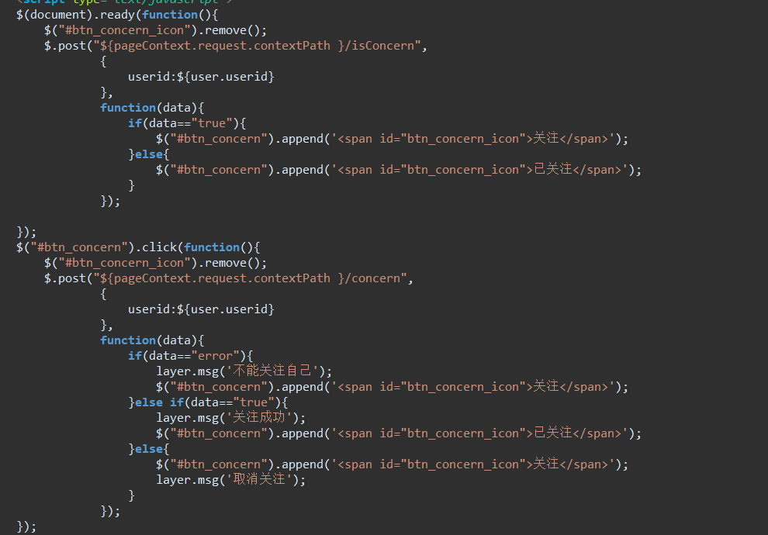

图4-7.个人资料前端样式JQuery图

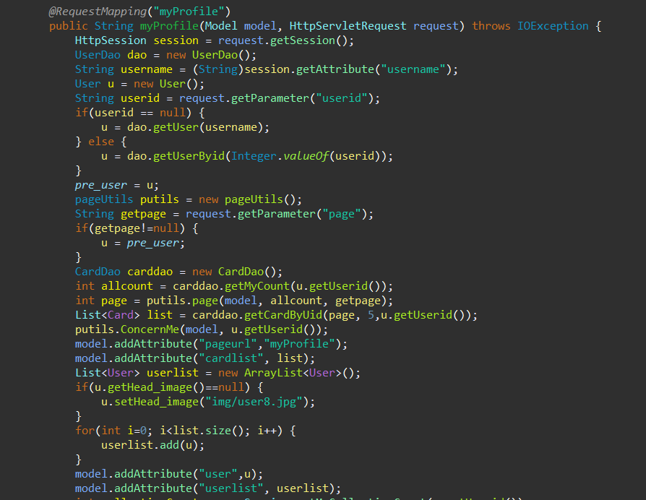

图4-8.个人资料后端部分代码图

**9. 发帖功能**

发帖功能主要是需要对用户输入数据和上传的图片进行接收，然后在数据符合条件的情况下将数据插入数据库中，再将图片放入对应的文件路径下。同时将帖子的状态数据设为false，当然，如果判断是管理员发布的就不需要审核。

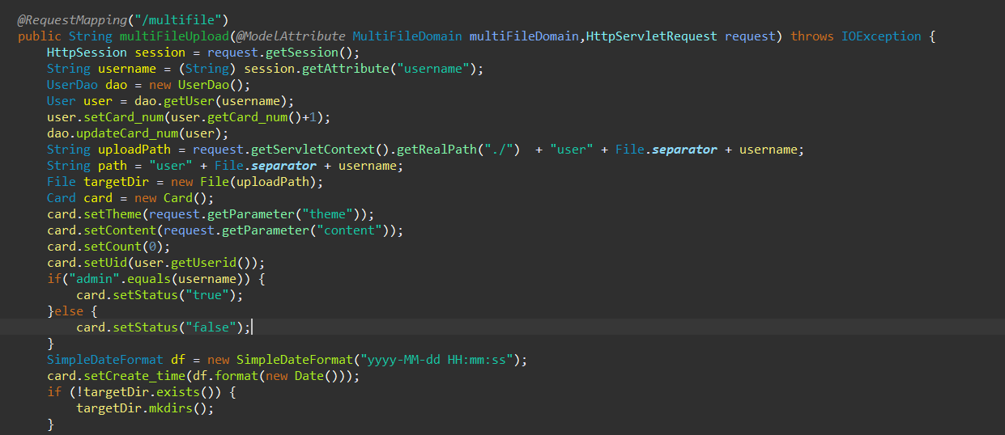

图4-9.发帖部分核心代码图

**10. 回复帖子**

回复功能的实现和发帖功能有些类似，只是对应的表有些不一样，其他的地方大致都是相同的。同时回复的内容也不需要管理员审核。

**11. 更换头像**

更换头像功能也是接收用户上传的头像图片，将用户之前上传的头像进行覆盖（如果有的话）。然后将前端所有显示的头像图片、进行一次更新，显示为最新的头像图片。

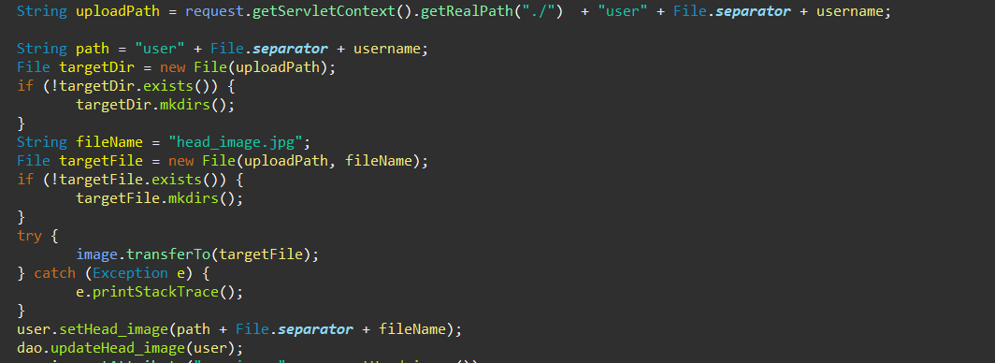

图4-10.更换头像核心代码图

**12. 搜索帖子**

搜索帖子采用的是模糊查询，以用户输出的搜索内容为查询的核心进行查询。然后将查询出的内容进行展示，同时考虑到可能查询出的内容比较多时会需要翻页功能，所以需要将用户输入的查询关键词保存下来，以便用户翻页的时候查询使用。

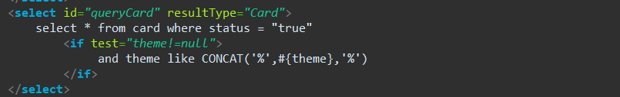

图4-10.模糊查询帖子SQL图

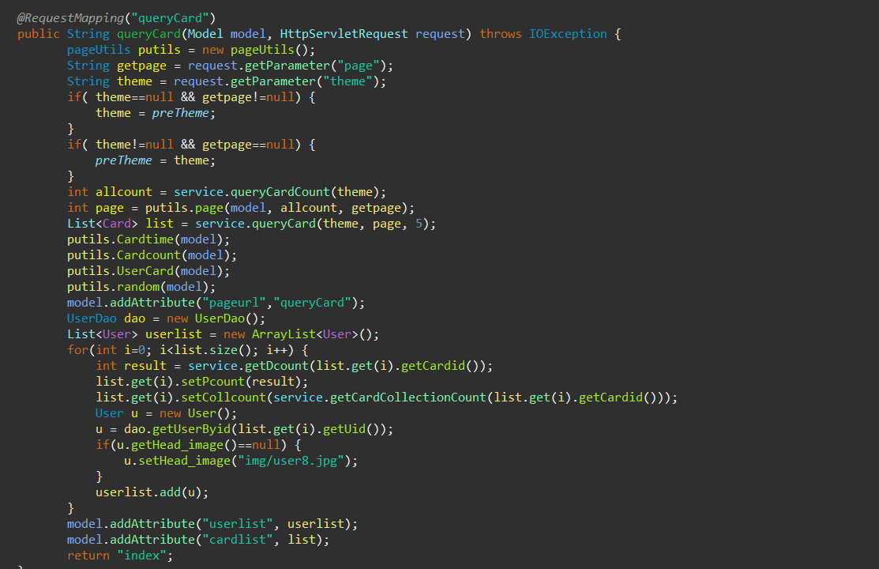

图4-11.查询帖子部分核心代码图

# 第五章.使用说明

1.在未登陆时可以直接进入贴吧首页，进入贴吧首页后可以看到如下的效果：

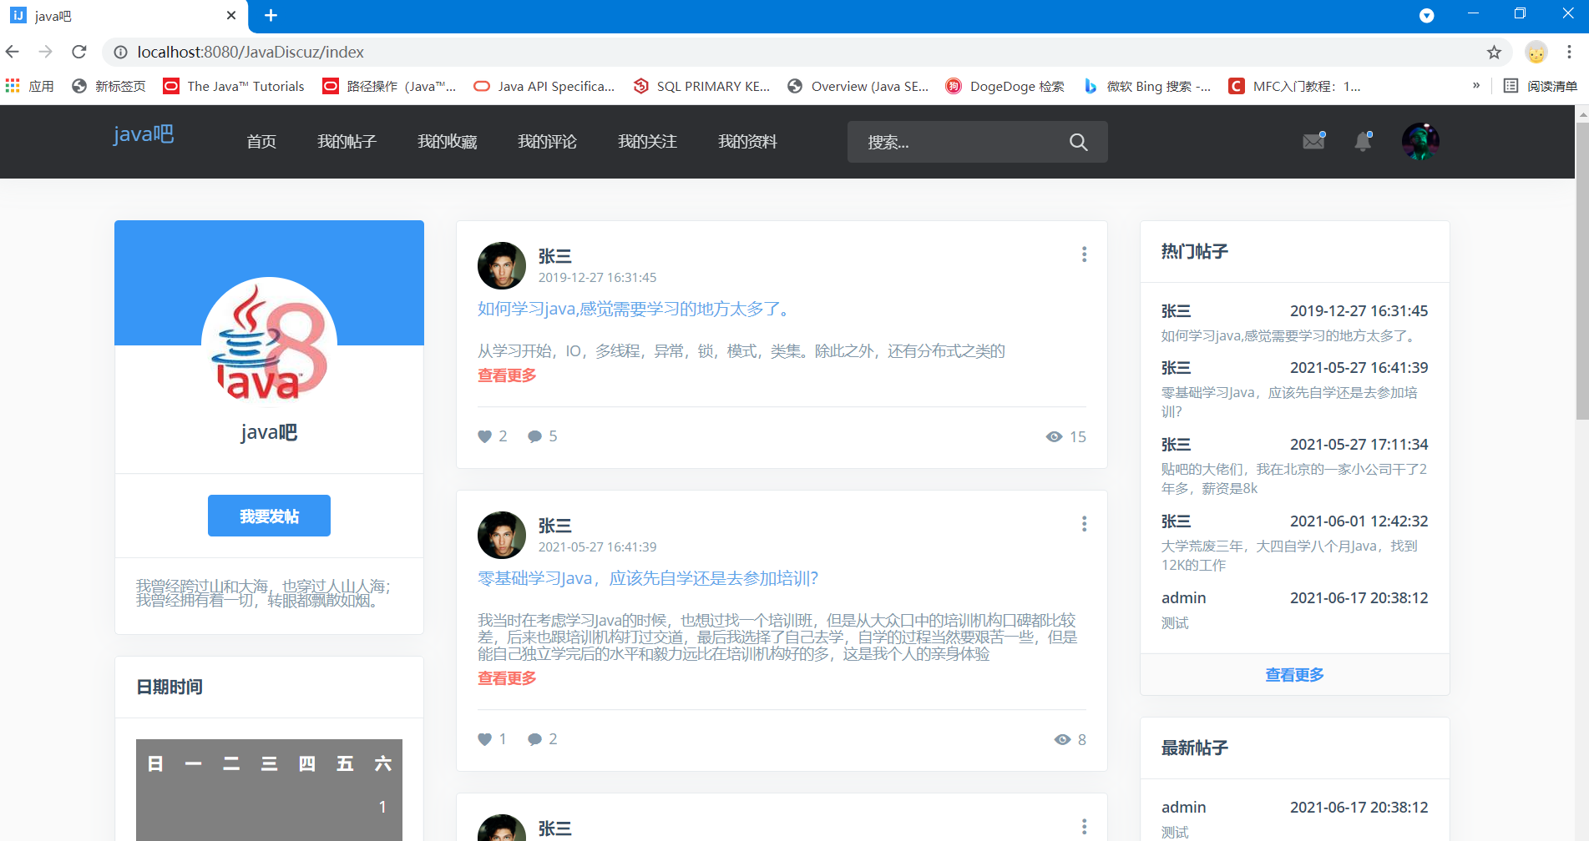

图5-1.贴吧首页图

2.未登录的用户只能进行关于帖子查看的操作，可以看热门右边的热门帖子或者最新帖子，也可以通过上方的搜索框进行帖子的搜索，查看帖子内容的效果如下：

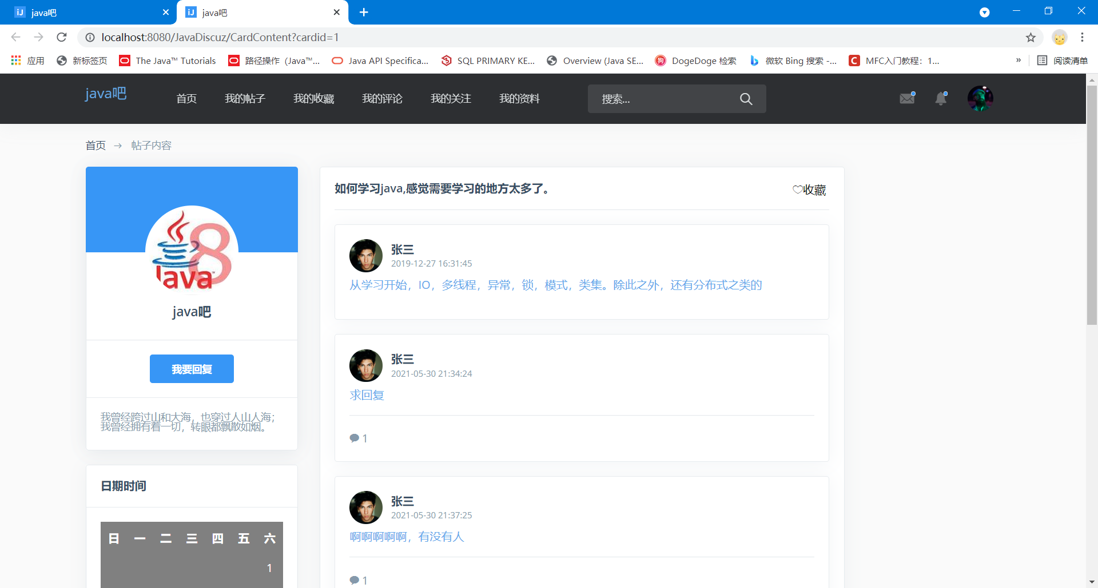

图5-2.未登录帖子内容图

3.游客可以查看用户的评论和回复，但是自己无法进行评论或者回复他人，同时帖子右上角的收藏功能对于游客也是无效的，当点击时会出现提示需要登录后才能收藏。

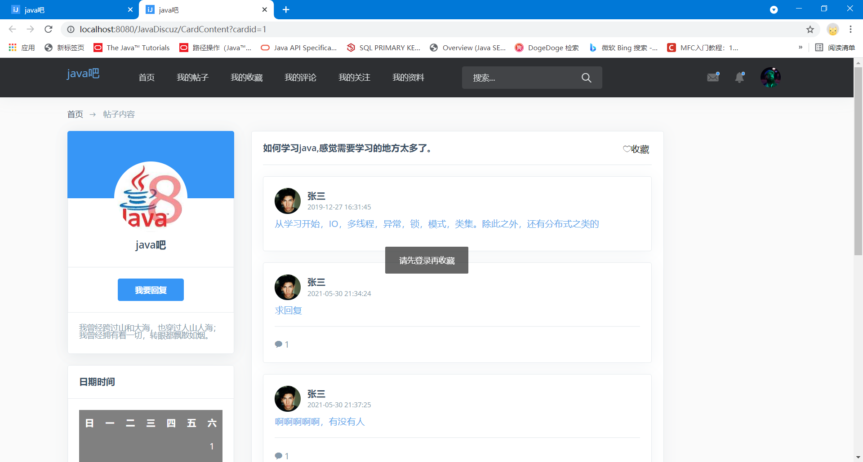

图5-3.提示登录效果图

4.当游客搜索帖子后，会出现搜索后所对应的结果。搜索“培训”帖子后效果如下：

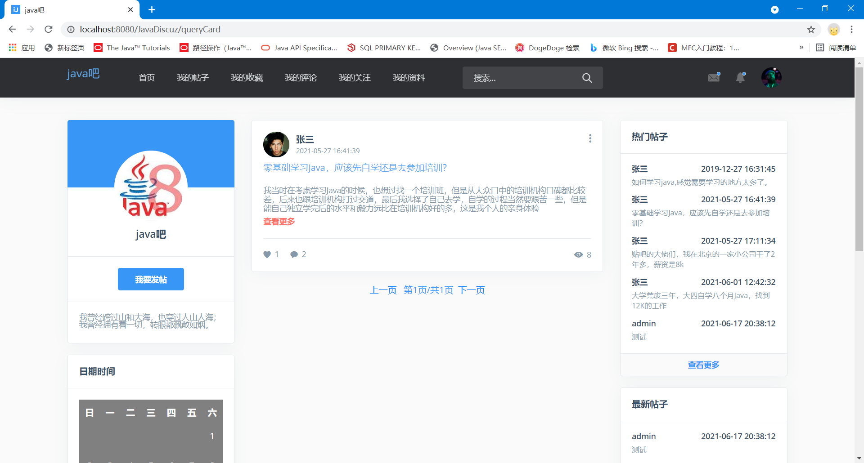

图5-4.游客搜索“培训”帖子效果图

5.如果游客需要进行更多的操作则需要进行登录，需要登录就需要先注册账号，注册页面由登录页面跳转，如图：

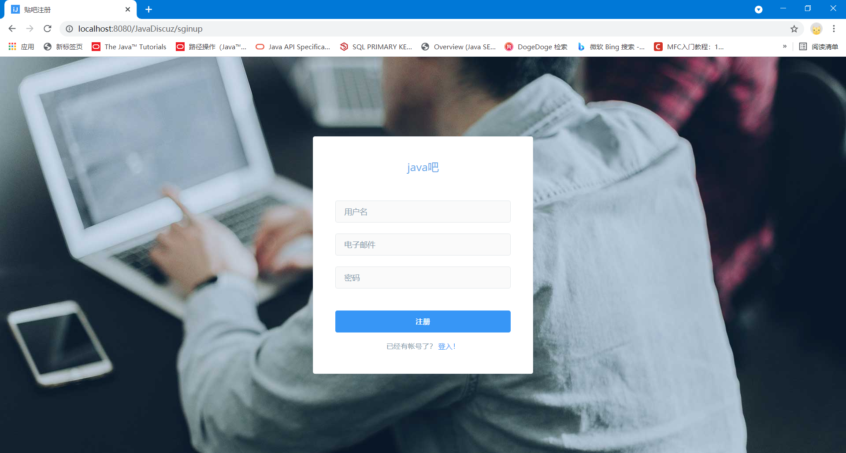

图5-5.注册页面图

6.用户选择自己想要的用户名，只需要不重复即可，然后输入电子邮箱和密码就可以注册成功，由于新注册的账号几乎没有内容，无法进行好的展示，所以这里就使用已经注册的账号，下面是登录页面。

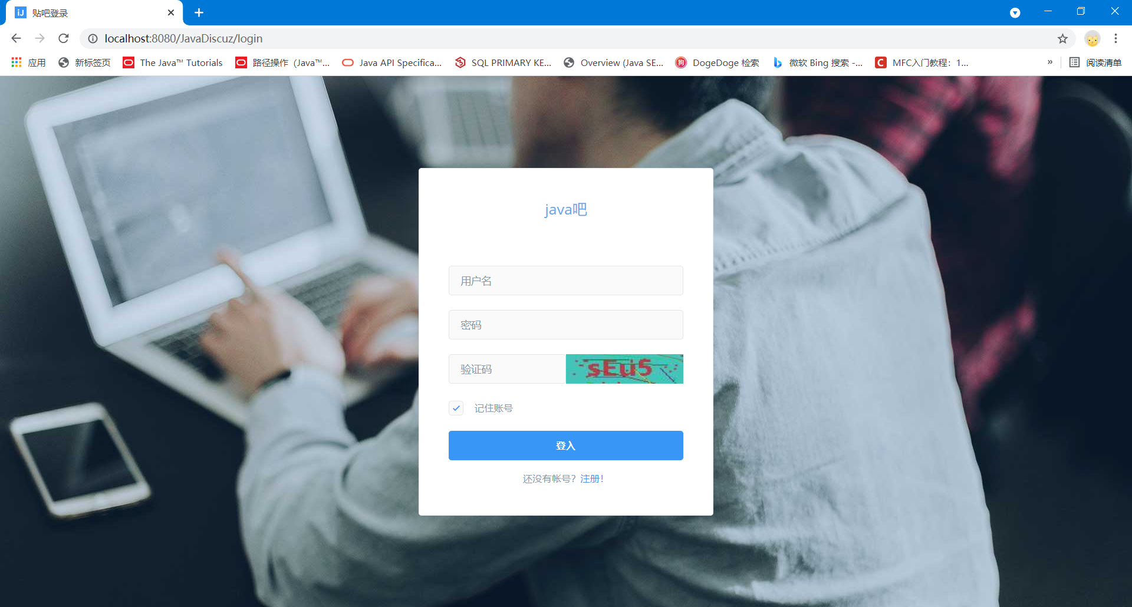

图5-6.登录页面图

7.如果验证码看不清楚，点击验证码可以更换新的一张，我们输入账号，密码以及验证码，验证码可以忽略大小写。

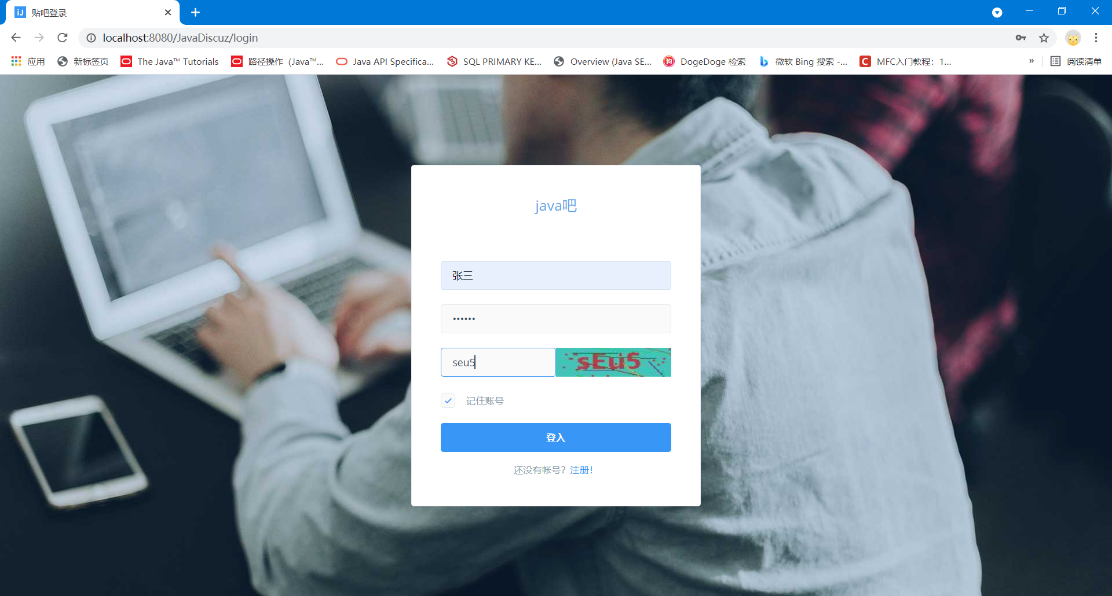

图5-7.输入账号密码后的登录页面图

8.登录成功后，进入贴吧主页，右上角有自己的用户名和头像。点击我的帖子，用户可以看到自己发布成功的帖子，每一个帖子下面有帖子相关的数据，收藏数，回复数，被浏览次数。

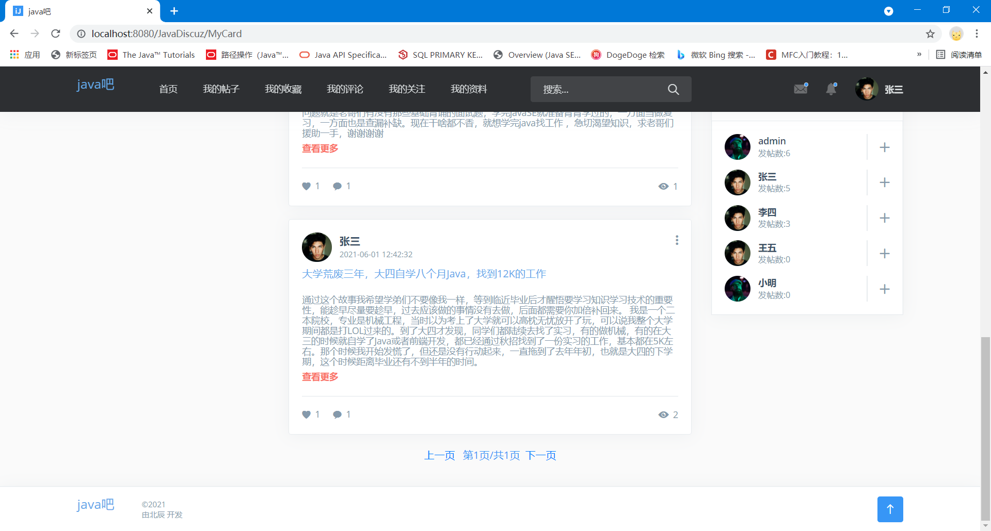

图5-8.我的帖子页面图

9.点击我的收藏页面，可以看到自己收藏的所有帖子。现在登录的用户只收藏了一个帖子。

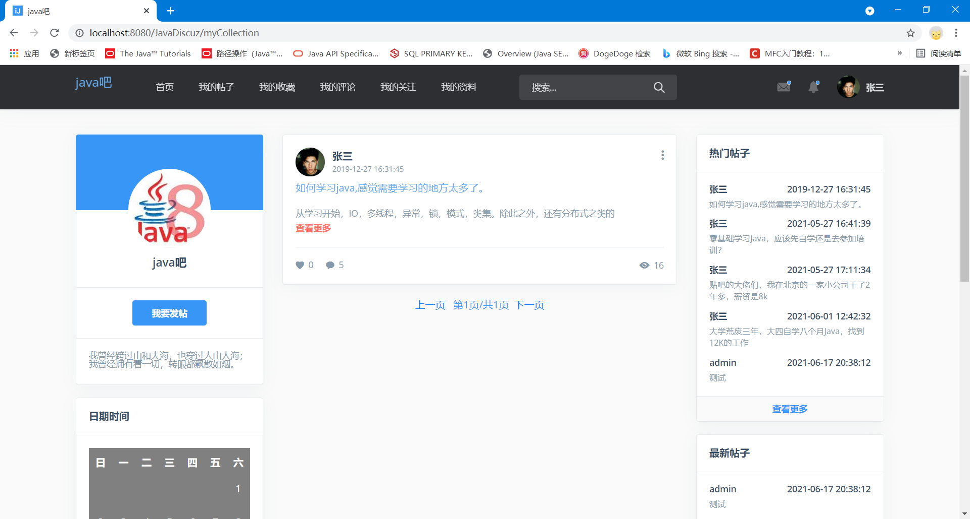

图5-9.我的收藏页面

10.点进收藏的帖子内容中，可以看到帖子页面的右上角的收藏按钮是点亮的。

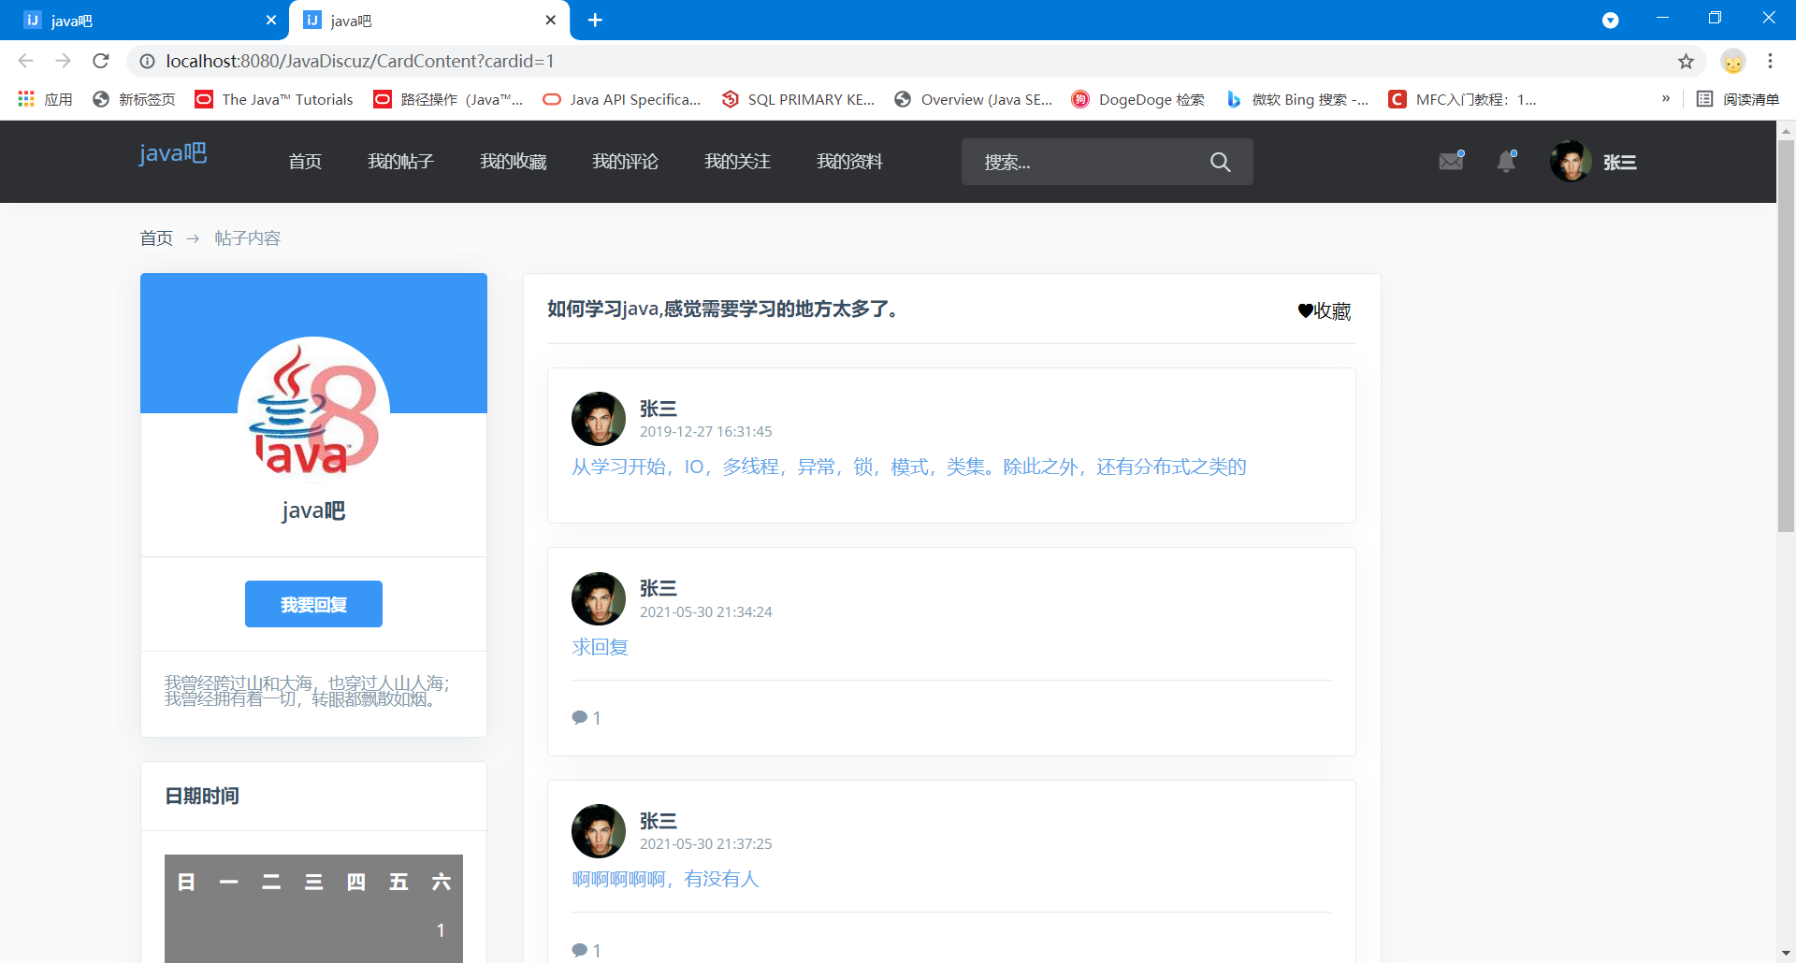

图5-10.被收藏的帖子效果图

11.当点击这个收藏按钮后，会取消收藏，爱心符号会变成空心，同时出现提示框，已经取消收藏。当再次点击，帖子又会被重新收藏。当然效果是类似的。

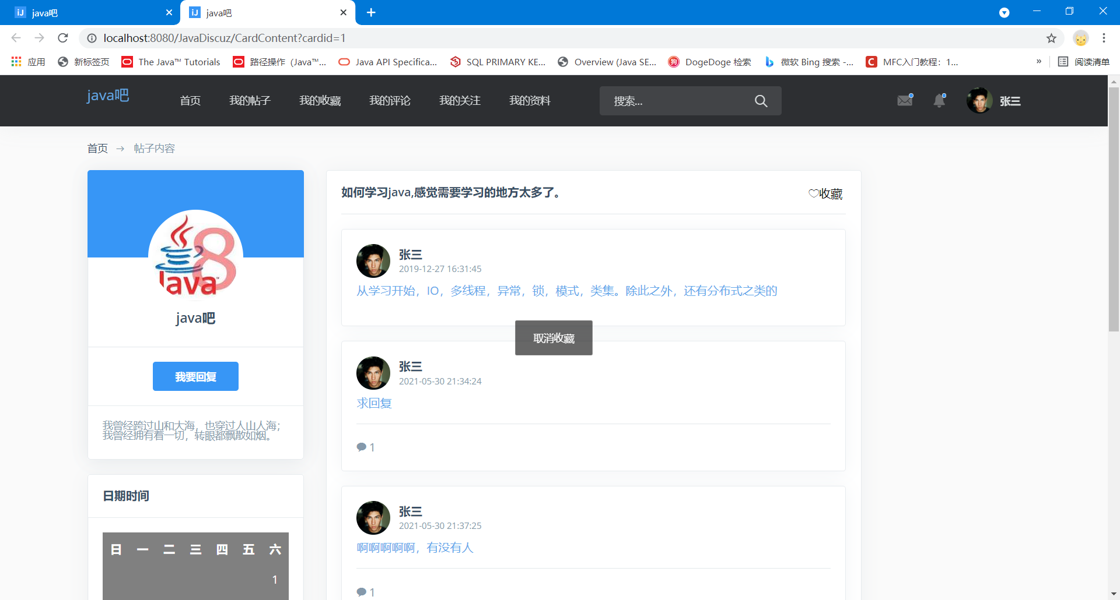

图5-11.帖子取消收藏图

12.点击左边的我要回复，即进入回复帖子页面，输入自己想要回复的内容，点击回复按钮即可回复成功。

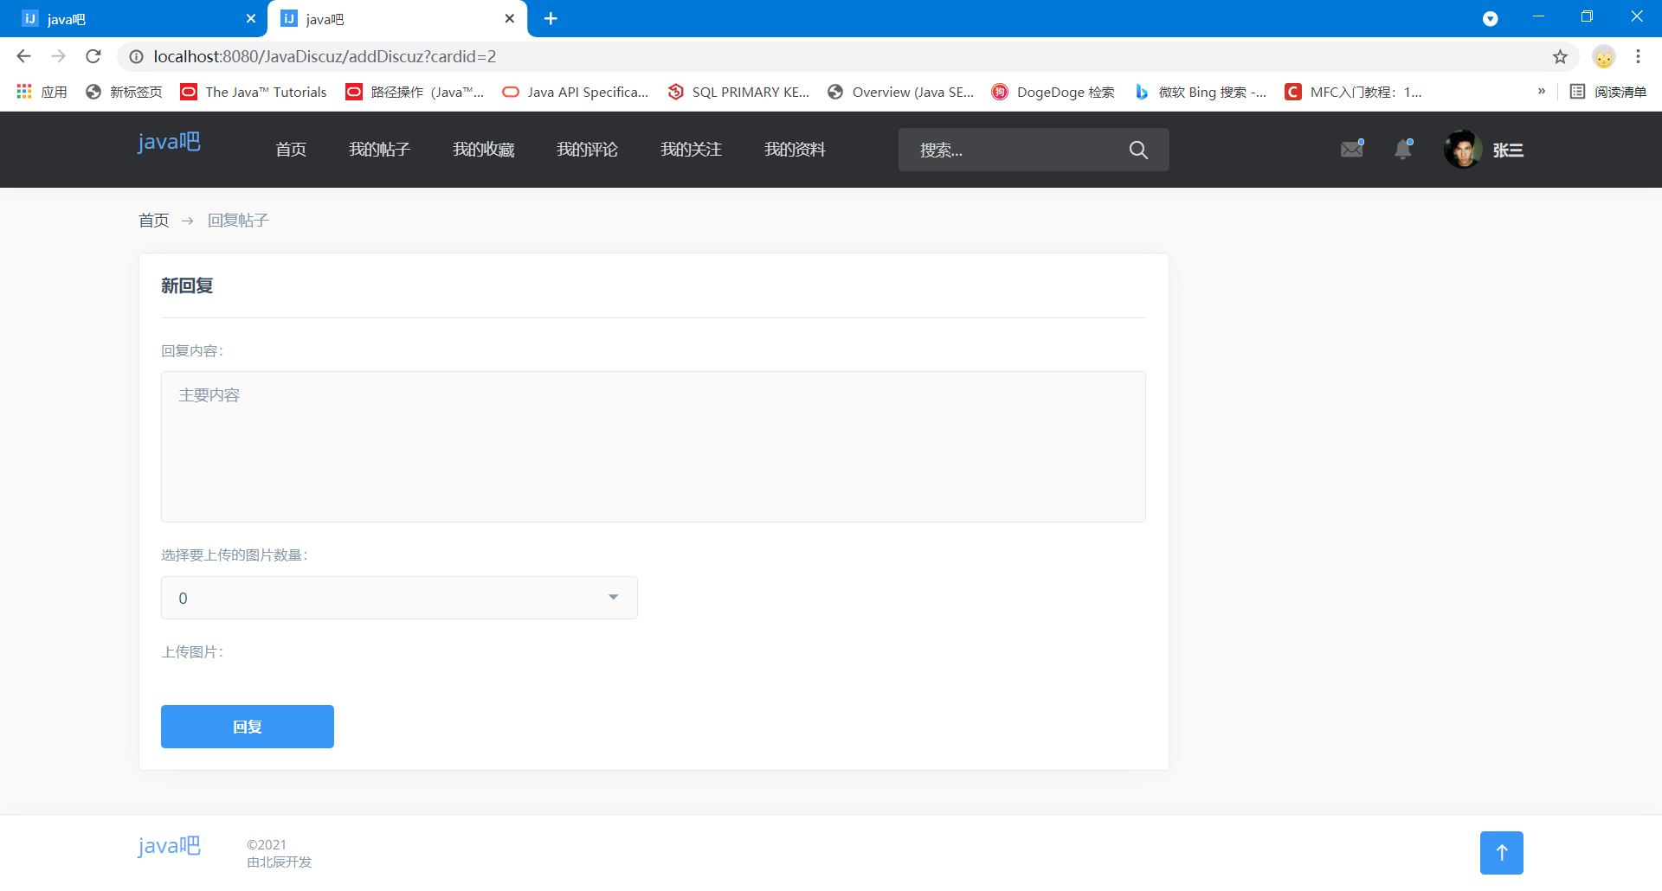

图5-12.回复帖子页面

13.每个评论下方都有一个消息标志和数字，代表其他用户对该条评论的回复数，点击后可以看到其他用户对该条评论的回复内容，同时也会出现一个输入框，可以输入自己想要对该条评论的回复。

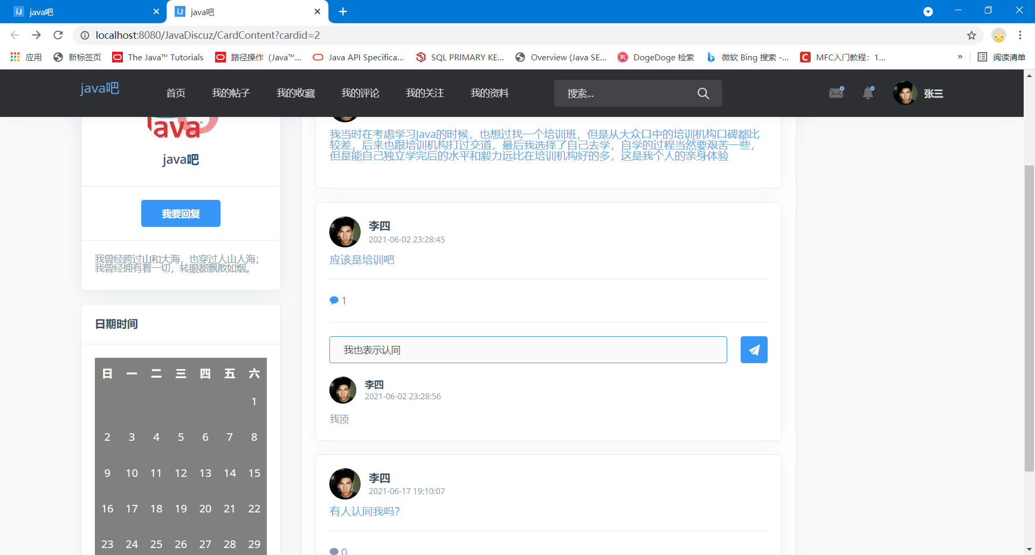

图5-13.回复评论图

14.点击我的关注，可以看到自己所关注的所有用户。

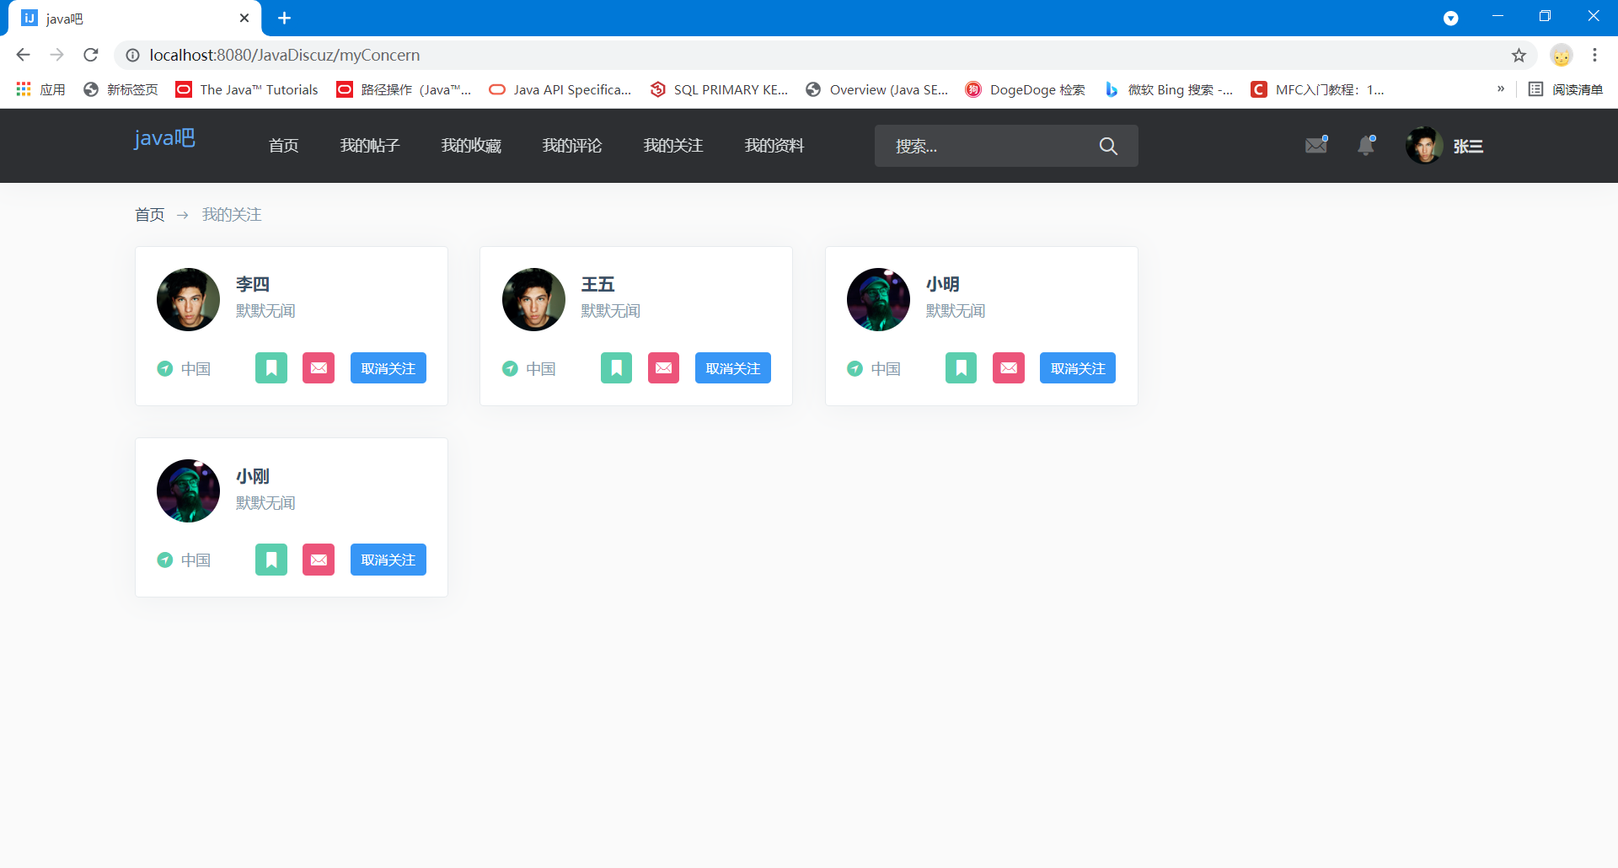

图5-14.我的关注页面图

15.点击取消关注后，可以取消对这位用户的关注。然后取消关注按钮会变成关注按钮，并且这位被取消关注的用户并不会马上消失在该页面，只有当该页面刷新后才会消失。

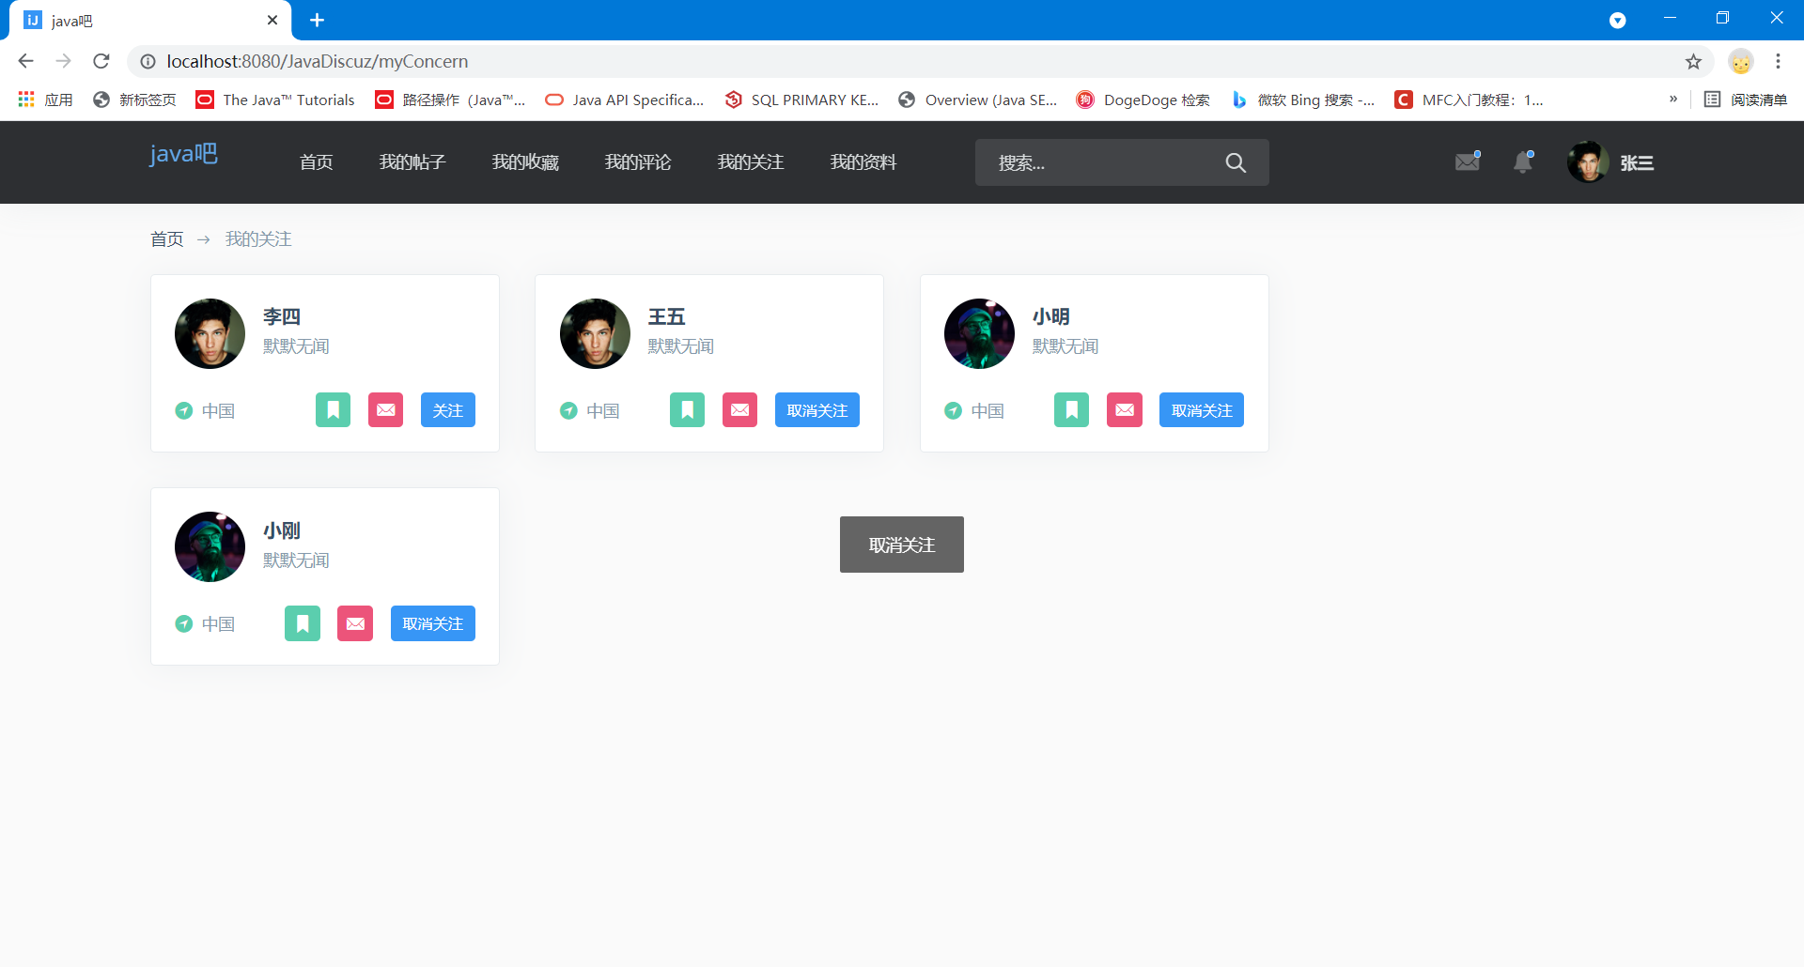

图5-15.取消关注图

16.点击我的资料后，进入个人主页页面，个人主页有自己所有的信息：发帖数，吧龄，收藏数，回复数，关注数以及粉丝数。同时中间还有自己所有的帖子，右边是关注我的用户。

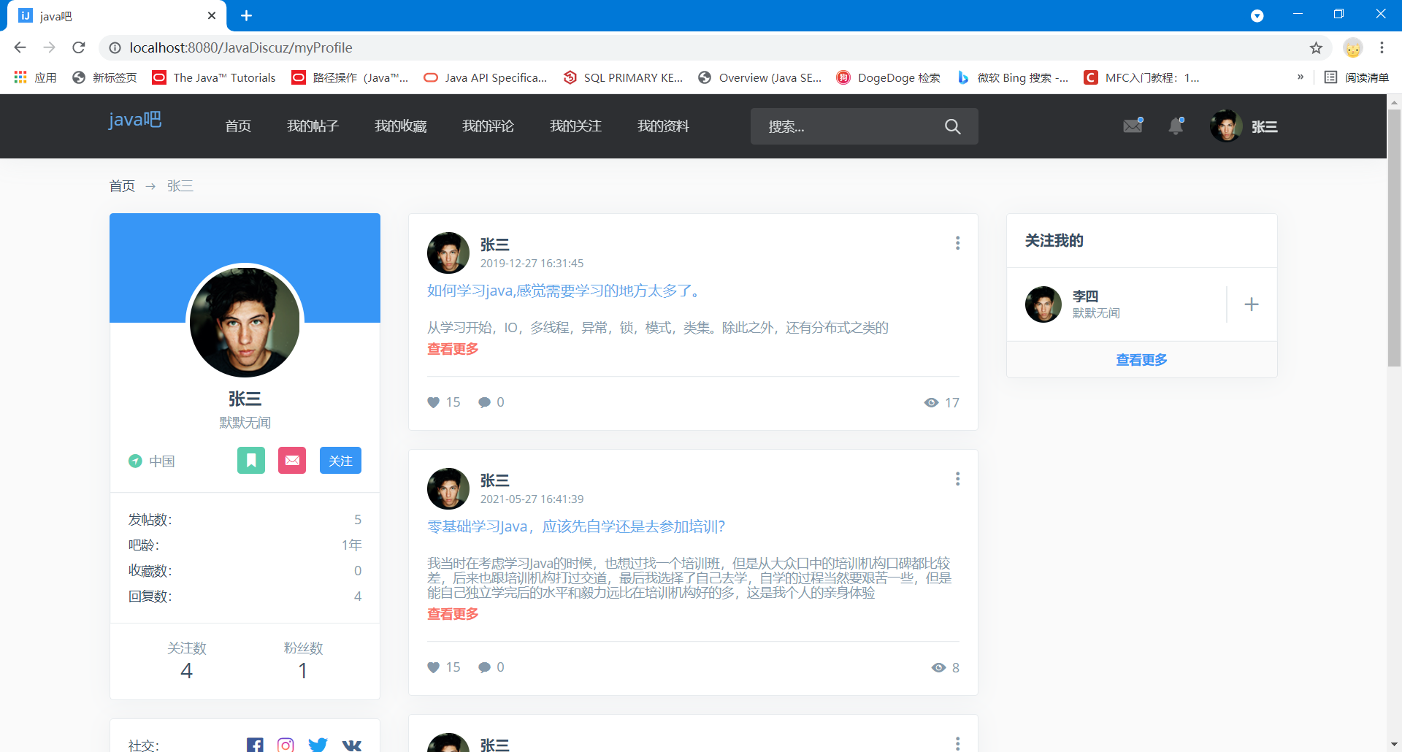

图5-16.我的资料页面图

17.点击导航栏的我的评论页面，可以看到自己所有的评论，每个评论的右上角还有三个点，点击后可以出现删除按钮，点击删除后可以删除该评论。

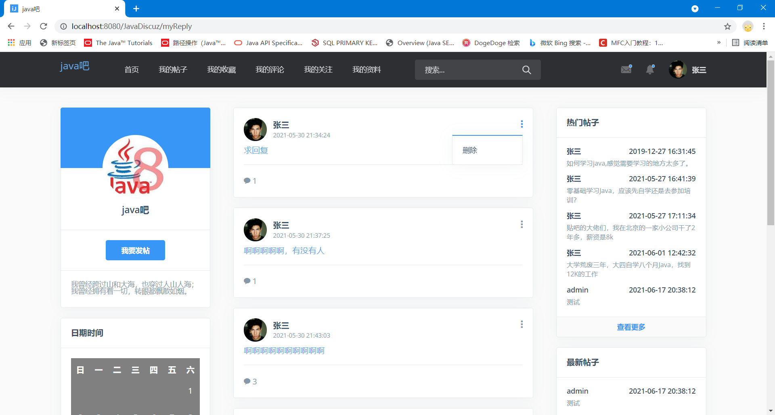

图5-17.我的评论页面图

18.点击任一用户的头像，可以进入该用户个人主页，例如点击“李四”的头像，进入李四的个人主页。其他用户的个人主页和自己的类似，但是有一个关注按钮，如果是已经关注的用户会显示已关注。

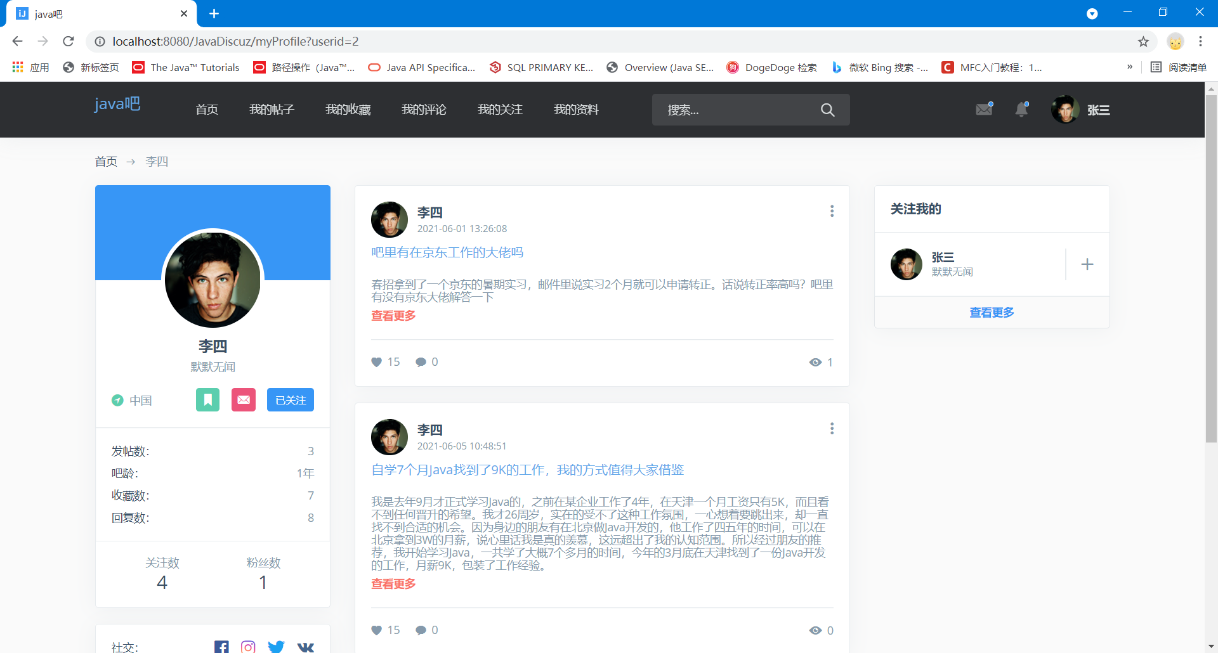

图5-18.“李四”个人主页图

19.首页的右侧有排行榜，首先是热门帖子榜，这个是按照帖子的浏览次数对帖子进行排序。然后是最新帖子榜，这个是按照帖子的发布时间对帖子进行排序。点击查看更多，就可以将所有的帖子按照相应的时间排序。

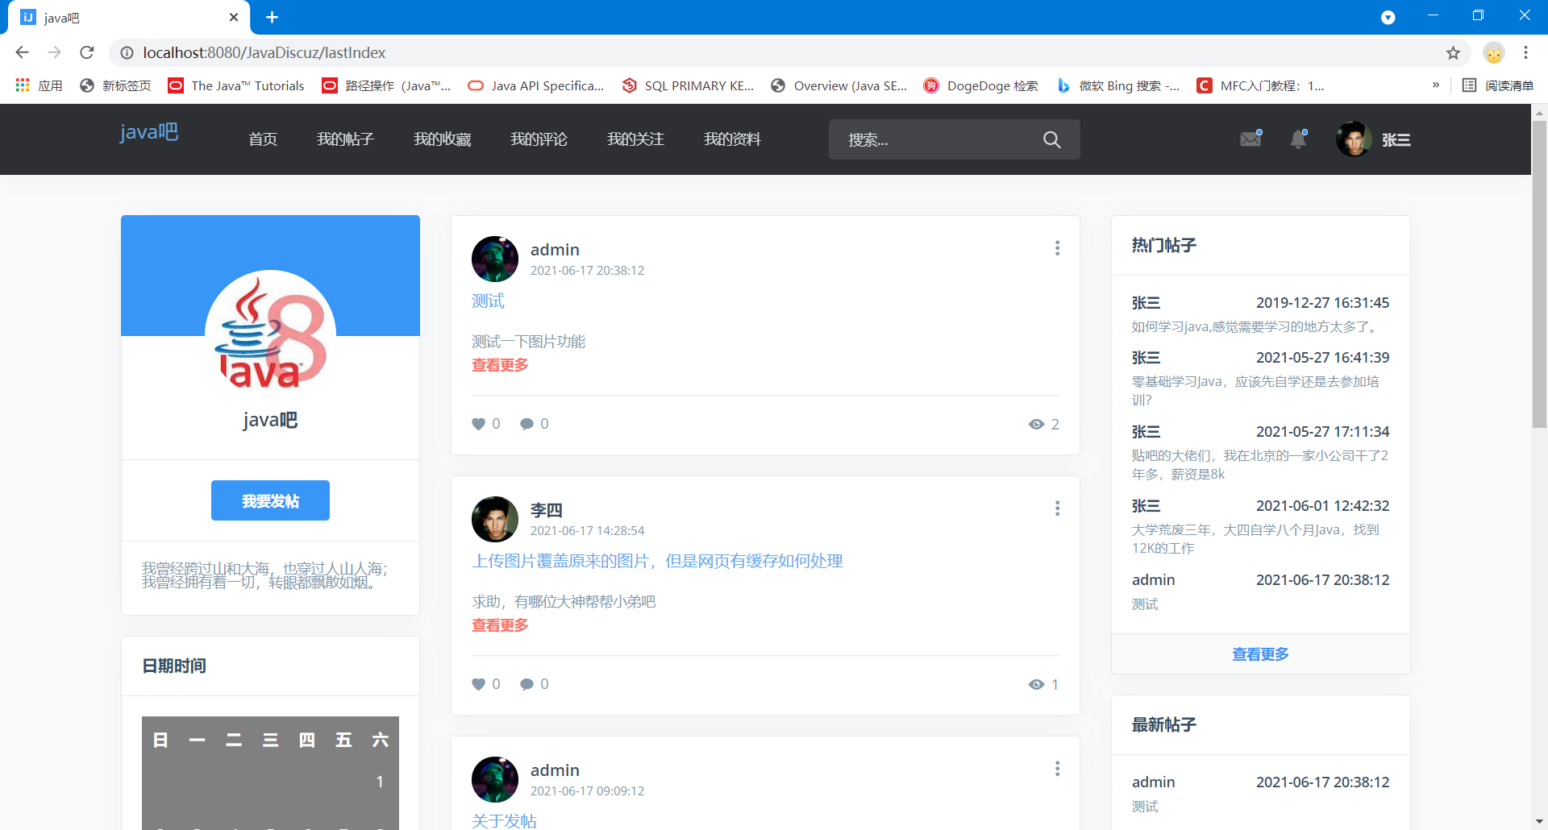

图5-19.按时间排序查看帖子

20.点击帖子右上角的三个点，会出现删除选项，点击删除后，可以删除掉帖子。当然，只能删除自己发布的帖子。如果不是自己发布的帖子，点击删除也是没有用的。

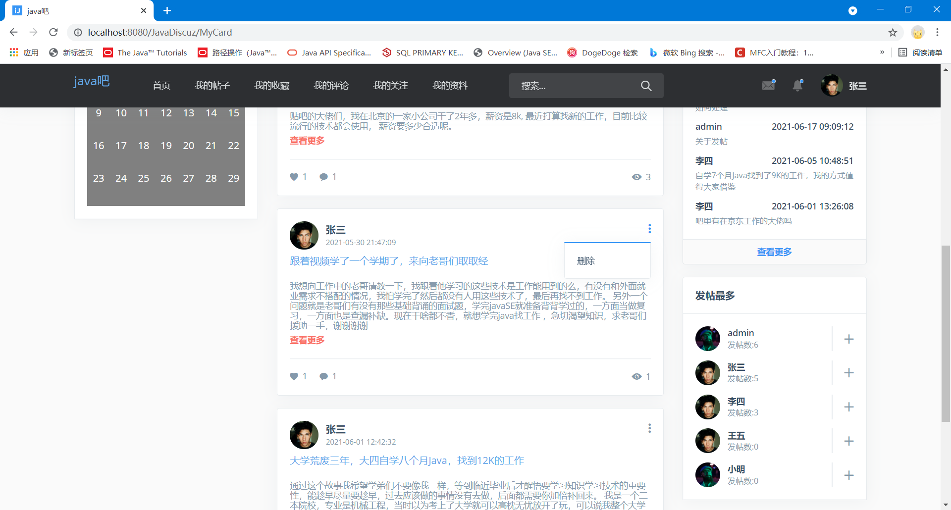

图5-20.删除帖子图

21.点击右上角的头像，会出现一个下拉菜单，上面有更换头像，修改密码，个人资料，常见问题，登出，五个功能选项。

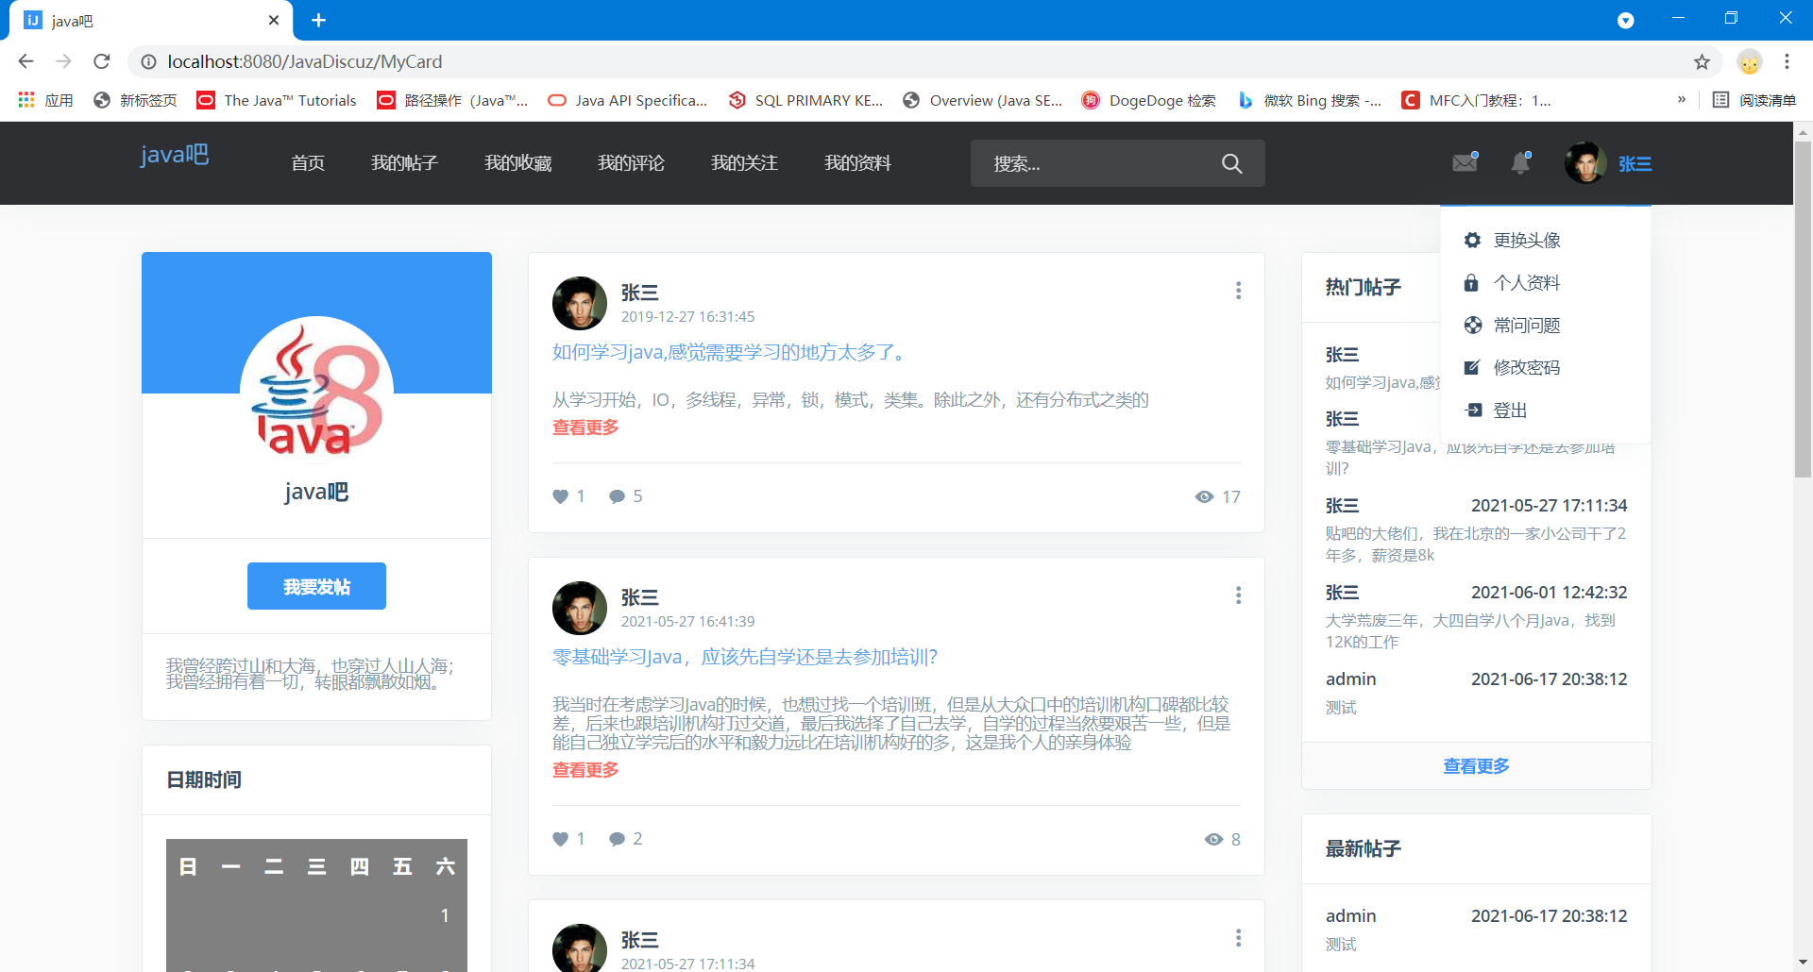

图5-21.额外功能图

22.点击更换头像，即进入更换头像页面，用户只需要上传自己想要的头像，即可更换成功。

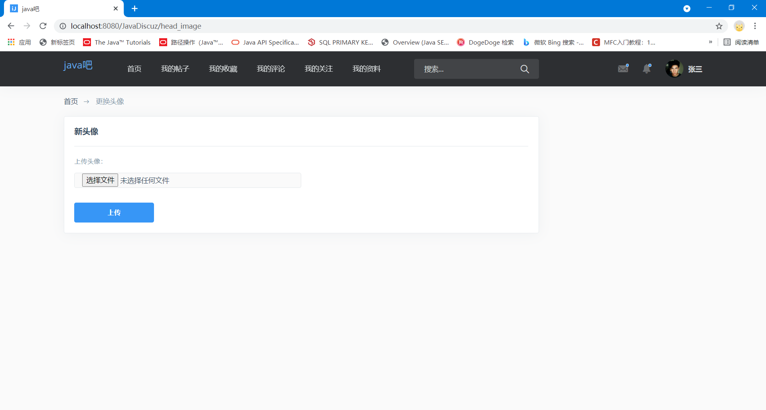

图5-22.更换头像图

23.点击常见问题，进入常见问题页面，里面有一些贴吧中的常见问题，用户如果有疑问可以在此查看。

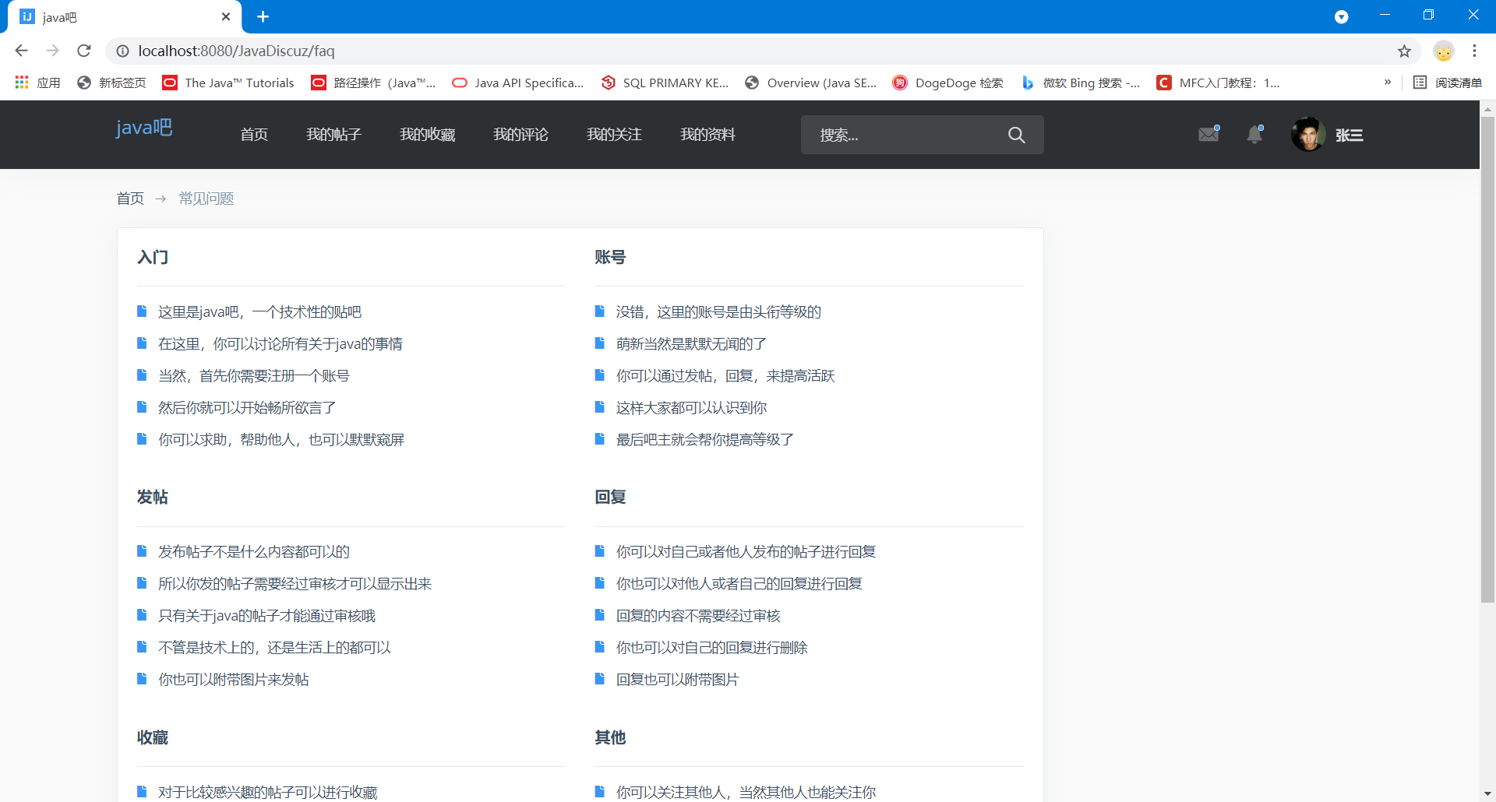

图5-23.常见问题页面图

24.点击修改密码，进入修改密码页面，用户只需要输入旧的密码和新的密码即可修改成功。

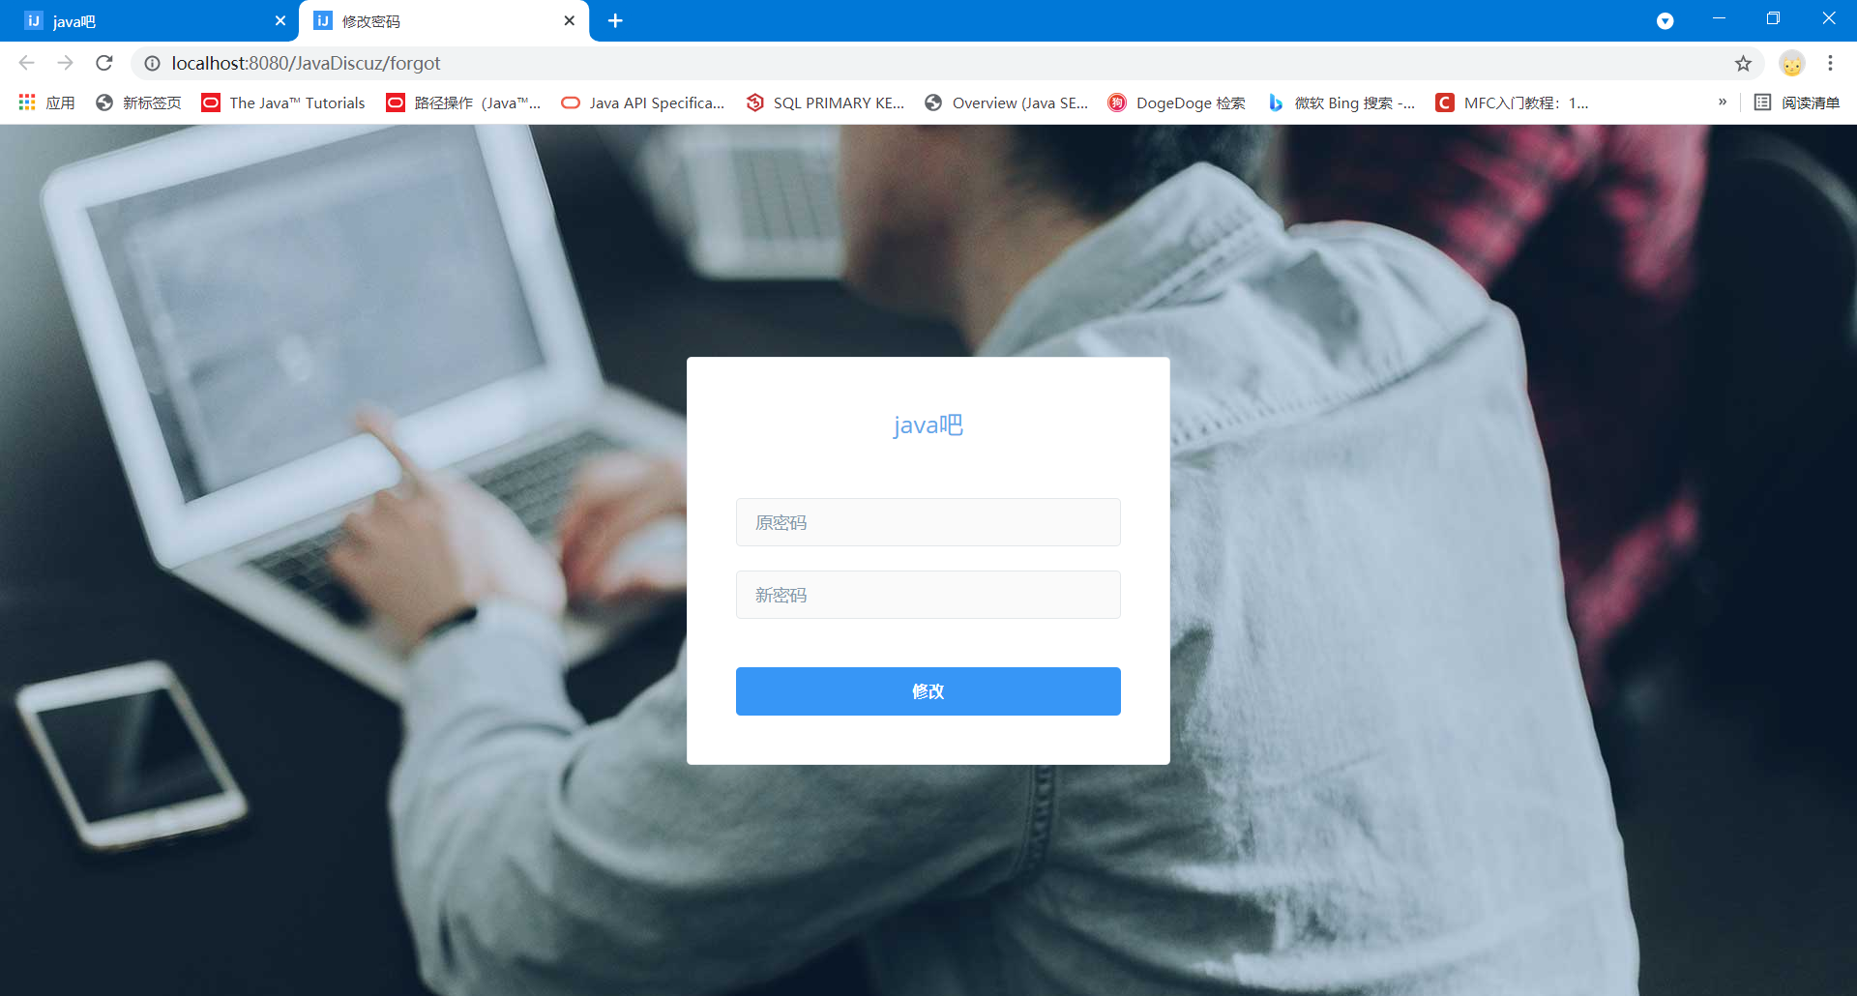

图5-24.修改密码页面图

25.点击首页左边的我要发帖，即可进入发帖页面，用户输入对应的内容，可以选择是否添加图片。然后点击发帖即可发帖成功，不过发布的帖子要显示需要管理员账号的审核。只有通过审核的帖子才能显示在所有的用户面前。

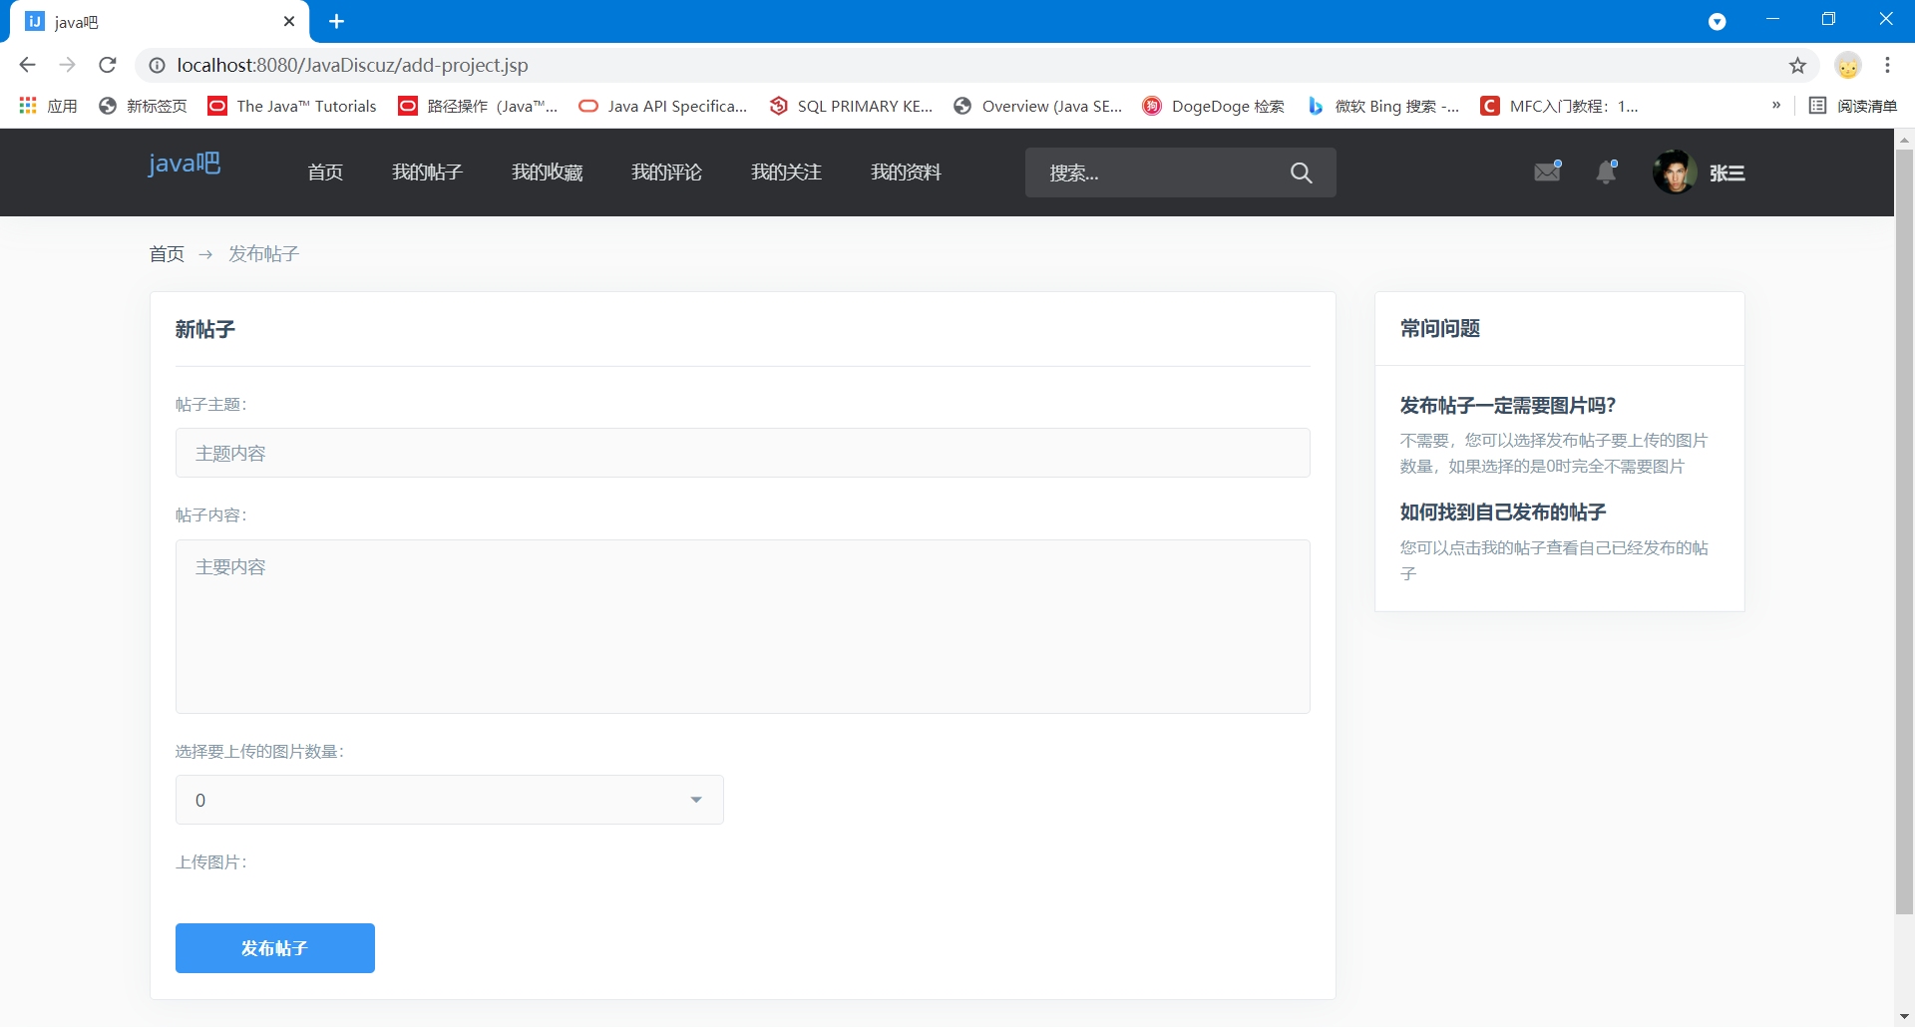

图5-25.发帖页面图

26.登录管理员账号，进入的主页有审核帖子板块

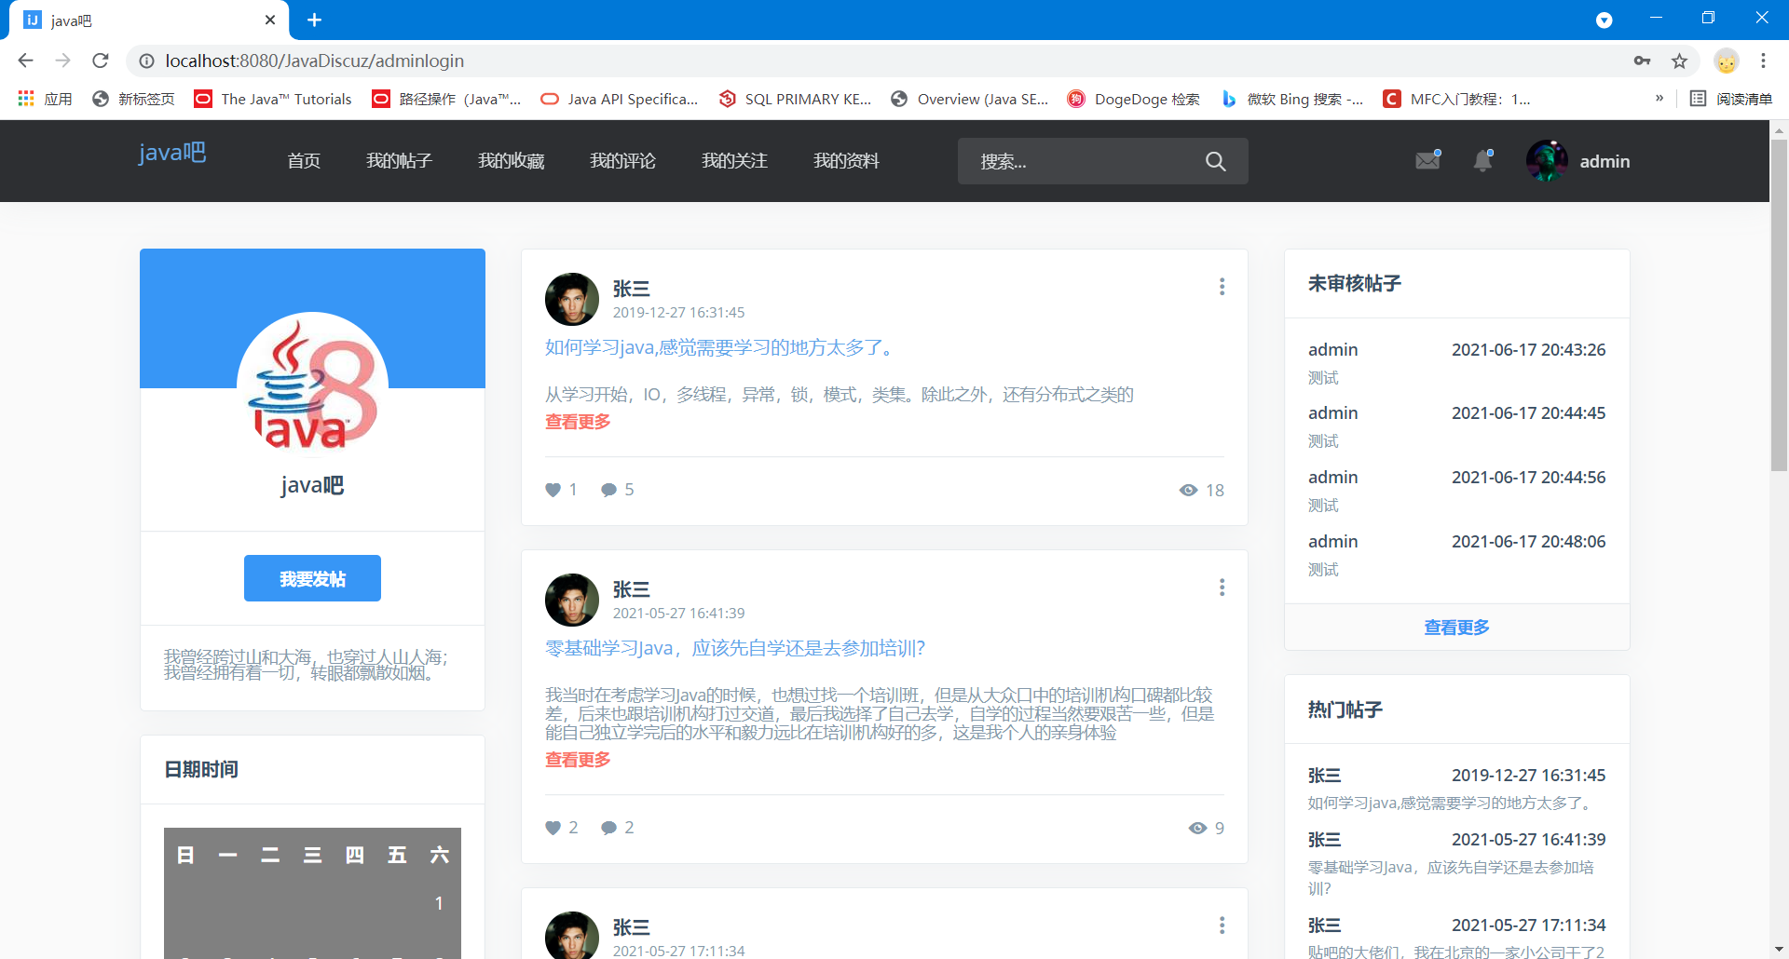

图5-26.管理员页面首页图

27.点击查看更多后，可以查看所有未审核的帖子，点击帖子右上角的三个点。会出现通过和删除两个选项。如果帖子内容符合，即点击通过，让帖子在所有用户面前显示。如果帖子内容不符合，可点击删除删掉帖子。

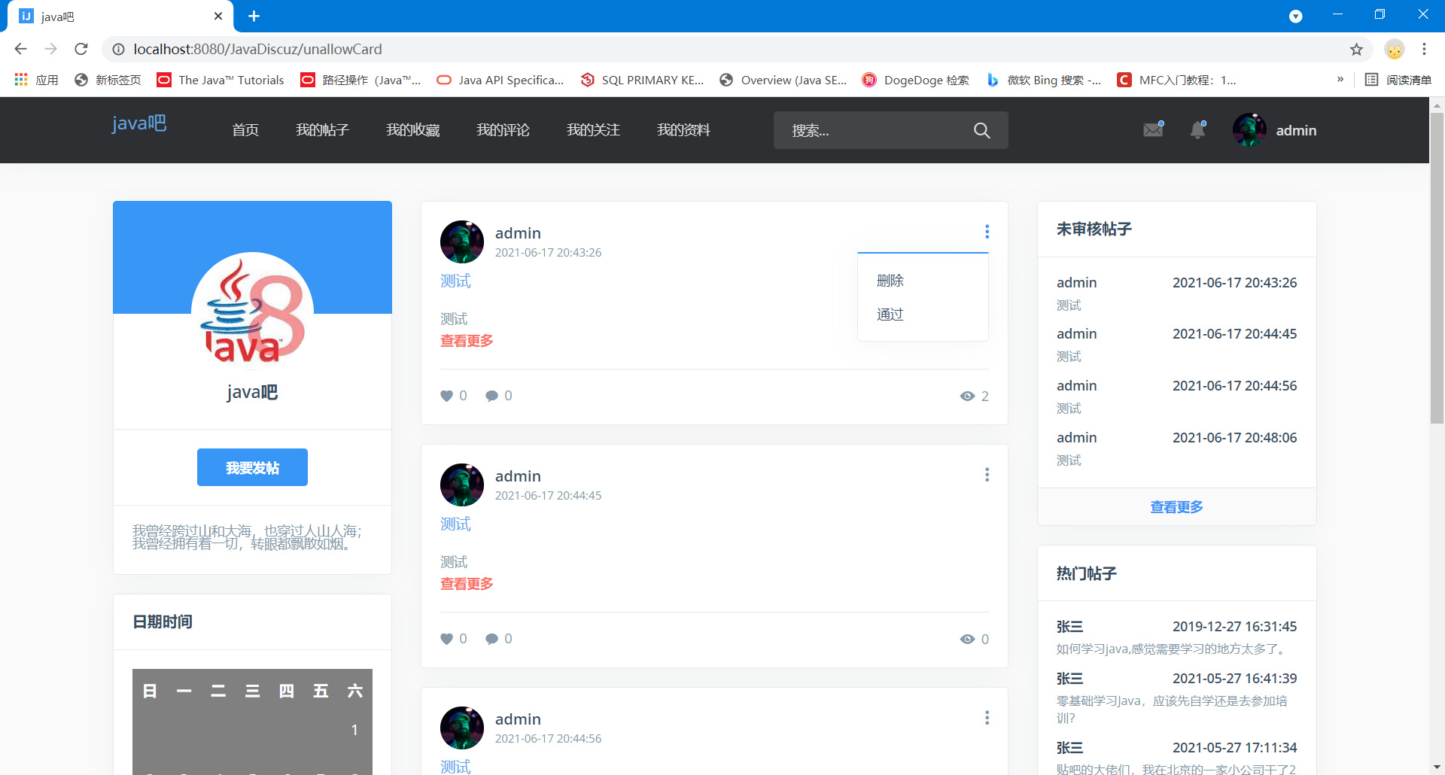

图5-27.管理员审核帖子图

# 第六章.总结和展望

从学习Java到现在已经有接近两年了，可以这么说，这个贴吧项目是我独自完成的比较满意的项目。它将我这两年中所学的东西都结合起来了，并且为了努力的实现这个项目。参考了百度贴吧的样式，就是为了使贴吧的前端更美观整洁。就我个人而言，对于什么样式，结构是否好看，我是难以理解的，我唯一能做的就是使整个展现出来的页面让自己看起来舒服。

在完成整个项目的过程中，遇到过不少的问题的困难，最终通过调试或者查资料解决了，其中的艰辛不由诉说，但最终的结果十分愉悦。虽然最终成型的系统还有许多不完美的地方，但是已经尽了自己最大的努力，而且使用的都是自己所掌握的技术。

在整个贴吧中，成功实现了查看帖子，发布帖子，回复帖子，收藏帖子，删除帖子等功能。但还是有一些不足之处：（1）发布帖子不能拖放图片，（2）发布帖子的字体大小和颜色不能随意改变，（3）不能在发布内容中放表情包等，（4）未能实现私信功能，（5）没有考虑贴吧的安全问题，（6）没有考虑访问速度的问题。

但是没有关系，技术可以不断的学习下去。随着自己掌握更多的东西，相信这些问题都是可以解决的

# 参考文献

[1] 罗如为．Java Web开发技术与项目实战.水利水电出版社[M].2019．

[2] org.mybatis．Mybatis3.5.7中文官方文档[EB/OL]．2019/1998-10-01.

[3] 李刚. 疯狂Java讲义第四版 北京 电子工业出版社 2018.1